Protocolo multidisciplinar de atención integral y cuidados del paciente con parada cardiorrespiratoria y síndrome post-parada cardiorrespiratoria.

1ª versión 2022 por el equipo multidisciplinar:

* Servicio de Medicina Intensiva.
* Servicio de Cardiología.
* Servicio de Cirugía Cardiaca.
* Unidad de Perfusión.
* Servicio de Angiología y Cirugía Vascular.
* Servicio de Anestesiología y Reanimación.
* Servicio de Urgencias.
* Servicio de Neurología.
* Servicio de Neurofisiología.
* Unidad de Coordinación de trasplantes.
* Servicio de Rehabilitación y Fisioterapia.

Versión actual junio 2025 adaptada por

* Aaron Blandino (Medicina Intensiva) - 1º autor
* Marcelo Sanmartín Fernández (Críticos CV HU Ramón y Cajal) -

Activación del protocolo de parada cardiorrespiratoria.

Los principios de atención de la parada cardiaca, tanto en el ámbito intra y extrahospitalario, tales como la desfibrilación precoz o la realización de RCP de calidad son determinantes a la hora de mejorar el resultado clínico y pronóstico a largo plazo de esta población de pacientes.

En nuestro Hospital, la atención a la parada extrahospitalaria se realiza a través de los **Servicios de Medicina Intensiva y Cardiología,** según la sospecha de causa fundamental de origen cardiológico o no de la misma. En este sentido, hemos estandarizado la atención inicial de la PCR, haciendo un abordaje multidisciplinar, contando con la valoración conjunta de ambos Servicios, Independiente de la presencia de un ritmo desfibrilable o no desfibrilable, es recomendable que ambos grupos estén avisados de la llegada del paciente al hospital, para que se puedan preparar las acciones coordinadas antes de la llegada del paciente, como el cuidado del paciente inestable en sala de Emergencias, activación precoz del equipo de hemodinámica o del grupo ECMO-RCP en casos específicos.

Para la atención inicial, en casos de PCR intra-hospitalaria y valoración de casos de PCR extra-hospitalaria, se ha creado un equipo conformado por especialistas de Medicina Intensiva y Cardiología, existiendo un compromiso institucional y entre Servicios de colaboración estrecha y conjunta para la valoración inicial y posteriores de los pacientes post-PCR.

* La activación del código PCR intra-hospitalaria se hará a través del número directo **88788** y el equipo de Medicina Intensiva avisa al Cardiólogo de guardia (teléfono directo 58300 o 54259) en caso de requerir valoración para intervención coronaria percutánea.
* La activación del equipo de PCR extrahospitalaria (PCR recuperada), se hará por parte de los Servicios de Emergencias extrahospitalarias (SUMMA 112, SAMUR) a través del número de teléfono móvil para llamadas externas 639-824-259 (Cardiología) y el equipo de Cardiología avisa a Medicina Intensiva de guardia 842344 o 628 046 317.

La coordinación interna para la valoración conjunta se sustenta en la eventual necesidad de precisar estabilización del paciente (aislamiento de la vía aérea, inestabilidad hemodinámica potencialmente mortal o respiratoria, nuevo episodio de PCR a su llegada a nuestro Centro) en la Sala de Emergencias, en el laboratorio de Hemodinámica.

**Atención de la PCR extra-hospitalaria.**

Los pacientes derivados desde los Servicios de Emergencia extrahospitalarios son atendidos en la sala de emergencias de nuestro centro, equipada con sistemas de monitorización respiratoria y hemodinámica invasiva y no invasiva, sistemas de respiración mecánica invasiva y no invasiva, ecógrafo, gasómetro, capnógrafo, y dispositivo de compresión torácica mecánica LUCAS 2. En el caso de que existan datos de que la parada es secundaria a un síndrome coronario agudo (SCA) se activaría el código infarto para realizar un traslado directo al laboratorio de hemodinámica desde los Servicios de Emergencias extrahospitalarias, sin detenerse en la Sala de Emergencia.

La valoración inicial debe ir destinada primordialmente a realizar una estabilización del paciente mientras se realizan de forma simultánea pruebas diagnósticas para esclarecer el origen del cuadro. Existen una serie de datos que hay que recoger para filiar la severidad y el pronóstico de la parada cardiaca extrahospitalaria (Tabla 1).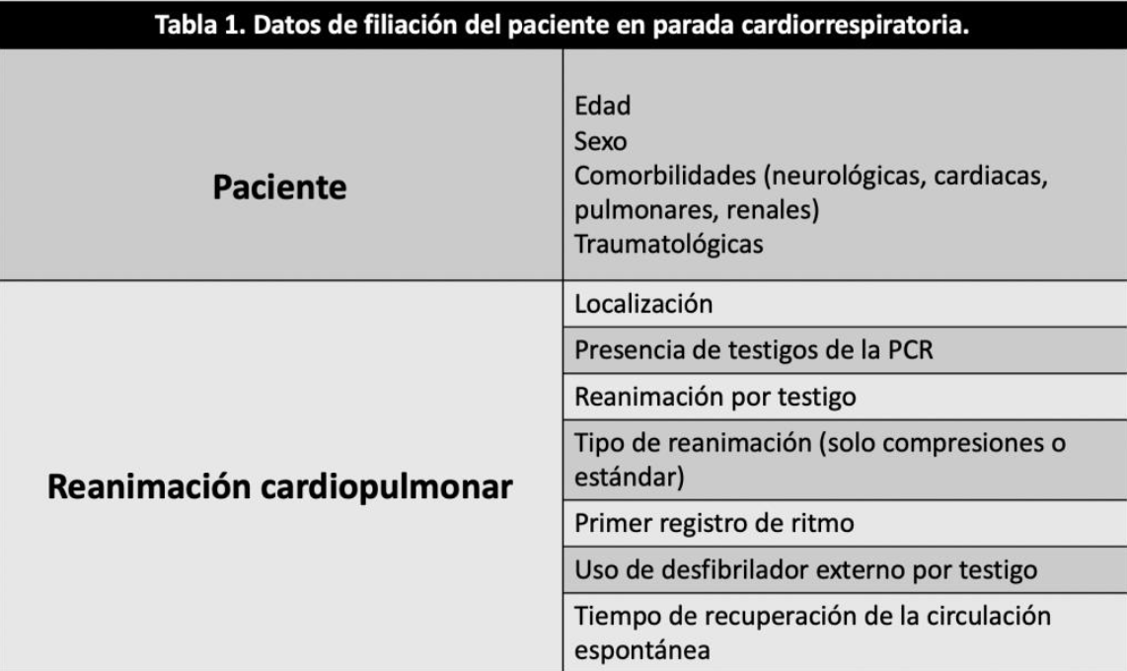

**Importante recoger las variables de activación de PCR extrahospitalaria en el formulario online: <https://docs.google.com/forms/d/e/1FAIpQLSeoeTuQspePdoLNHJrsTak8-qtKk4FZm__9Ya28KaRg049WfA/viewform?pli=1>**

Para la estabilización inicial, se recomienda seguir el algoritmo ABCD sugerido por el European Resuscitation Council en sus guías de reanimación cardiopulmonar de 2021.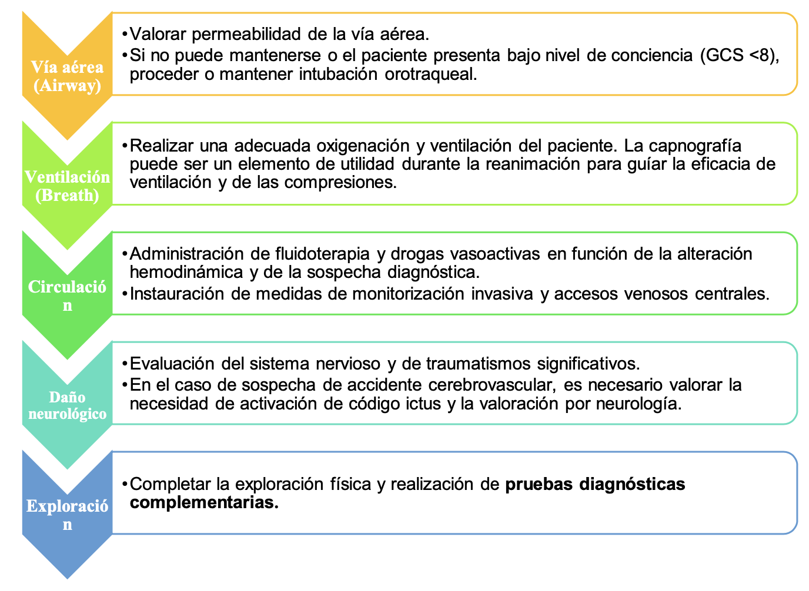 Estos apartados quedarían resumidos en la Figura.

**Abordaje diagnóstico de la causa de la parada cardíaca.**

Si hay evidencia clínica o alta sospecha de causa de PCR de origen cardiológico (por ejemplo, inestabilidad hemodinámica) o electrocardiograma (ECG) de isquemia miocárdica, se priorizará la realización de una angiografía coronaria.

La indicación de cateterismo e intervención coronaria percutánea, se hará en pacientes con recuperación de la circulación espontánea (RCE) tras una parada cardíaca de presunto origen cardíaco con elevación del ST en el ECG post-PCR. Conviene reevaluar el ECG tras 7 minutos al menos de la RCE para mayor especifidad diagnóstica. También se puede completar la evaluación con un ecocardiograma a pie de cama.

Si la angiografía coronaria no consigue identificar las lesiones causantes, y se considera posible una causa extracardiaca, se realizará una angiotomografía (Angio-TC) cerebral y pulmonar para descartar la presencia de otras causas de PCR.

Si hay signos o síntomas previos a la PCR que sugieran una causa neurológica o respiratoria (por ejemplo, cefalea, convulsiones o déficits neurológicos, dificultad respiratoria o hipoxemia grave documentada en pacientes con enfermedad respiratoria conocida), se recomienda realizar una Angio-TC cerebral y pulmonar previo a la realización del cateterismo urgente.

Según la evidencia actual, en caso de parada en ritmo desfibrilable sin evidencia de infarto agudo de miocardio según la valoración inicial, o en ritmos no desfibrilables sin causa esclarecida, se debe orientar inicialmente el manejo a la estabilización y mejoría del pronóstico neurológico, mediante el control de temperatura y soporte orgánico guiado por objetivos. Es decir, no es necesario realizar en estos casos un cateterismo de emergencia.

**5. Atención de la PCR intrahospitalaria.**

Los principios del manejo de la parada cardíaca, como la desfibrilación rápida y la realización de una RCP de alta calidad, son consistentes y aplicables tanto en el contexto de la PCR intra y extra-hospitalaria. En el ámbito hospitalario, la disponibilidad inmediata de personal sanitario entrenado, facilita la capacidad de identificar y tratar una PCR de forma rápida y efectiva. Una PCR intra-hospitalaria puede definirse como cualquier parada cardíaca que se produzca en cualquiera de las instalaciones del Hospital.

La habilidad clínica de un primer interviniente puede variar desde un familiar o acompañante del paciente, sin formación específica en RCP, un miembro del personal no clínico con formación en soporte vital básico (SVB) hasta un proveedor de soporte vital básico (SVA). Independientemente del nivel de conocimientos, la acción inicial del socorrista es reconocer la parada cardíaca, iniciar inmediatamente la RCP, pedir ayuda y facilitar una rápida desfibrilación. Los retrasos en el inicio del tratamiento reducen las probabilidades de éxito.

El proceso de llamada o solicitud de auxilio dentro de nuestro Centro, es a través del teléfono interno de código PCR **88788**. Mediante este teléfono, se activa el equipo de PCR intra-hospitalario, conformado por personal del Servicio de Medicina Intensiva, quienes harán una atención inicial con SVA y valoración de la posible causa o etiología de la PCR, una vez se consiga la restauración del pulso. Se avisará al Equipo de Cardiología si el ritmo es desfibrilable, o considerar valoración para intervención coronaria percutánea, presenta bradicardia extrema y/o precisa la implantación de marcapasos transitorio.

Durante la valoración y atención inicial del paciente en PCR, se intentará determinar posibles factores que podrían determinar el pronóstico, viabilidad e incluso la descontinuación del SVA (Tabla 1).

La parada cardíaca puede desencadenarse por ritmos desfibrilables (fibrilación ventricular/taquicardia ventricular sin pulso (FV/TV)) o ritmos no desfibrilables (asistolia y actividad eléctrica sin pulso (AEP)). La principal diferencia en el tratamiento de los ritmos desfibrilables es la necesidad de intentar restaurar la circulación espontánea mediante la desfibrilación. Otras intervenciones, como las compresiones torácicas de alta calidad con una interrupción mínima, el manejo de la vía aérea, la ventilación, los accesos venosos, la administración de adrenalina y la identificación y el tratamiento de las causas reversibles, son comunes para todas etiologías de PCR. El algoritmo de SVA (figura 3) ofrece una visión general de estas intervenciones clave. Este algoritmo se basa en el consenso de expertos del grupo de redacción de las actuales guías de RCP y es aplicable a todas las paradas cardíacas. Cabe destacar que otras intervenciones que pueden estar indicadas durante el manejo de PCR cardíacas en ciertas circunstancias especiales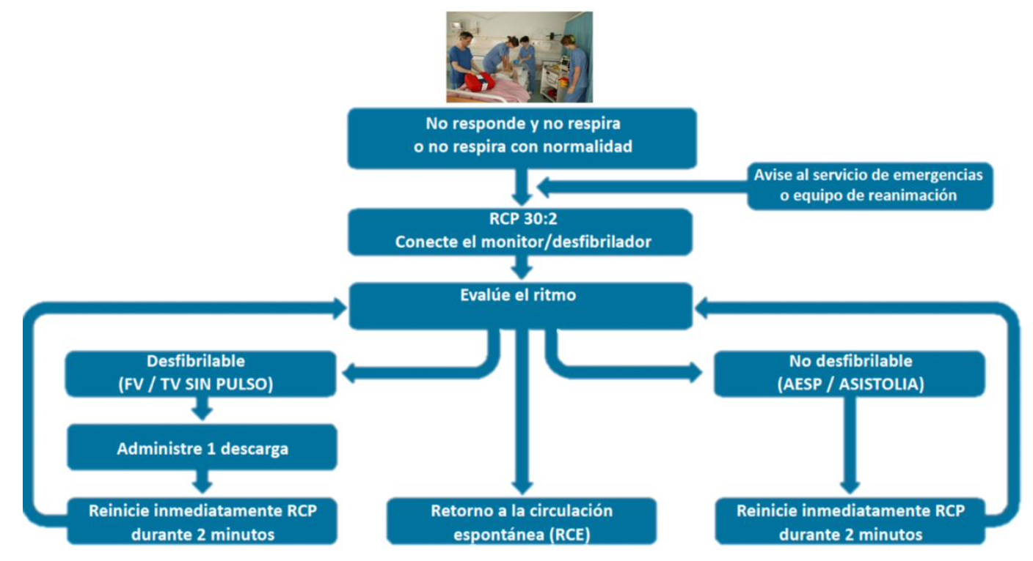

**Puntos clave de la RCP Avanzada.**

* Compresiones torácicas de calidad: Ritmo adecuado de compresiones torácicas (100-120/min), con una profundidad de compresión torácicas óptma (5 cm) y un retroceso adecuado del tórax (eliminación completa de la presión torácica).
* El éxito de la reanimación de una PCR depende del suministro adecuado de flujo sanguíneo a los órganos vitales generado por la RCP. La medición de la presión espiratoria final del dióxido de carbono (ETCO2) mediante capnografía proporciona una estimación no invasiva del gasto cardíaco y de la perfusión de los órganos durante la PCR y, por tanto, puede utilizarse para controlar la calidad de la RCP y predecir el retorno de la circulación espontánea (RCE). En algunos estudios observacionales, los niveles medios de ETCO2 en los pacientes con RCE son superiores a los de los pacientes sin RCE. En las paradas cardíacas prolongadas extra-hospitalarias, los niveles de ETCO2 <10 mmHg se asocian sistemáticamente a un mal pronóstico, mientras que los niveles superiores a este umbral se han sugerido como criterio para considerar a los pacientes para ECPR. Un aumento abrupto de la ETCO2 durante la RCP es sugestivo de una RCE. Por último, la detección de CO2 en el aire exhalado tras la intubación es el criterio más específico para confirmar la correcta intubación durante la RCP.
* Suministrar oxigeno: La administración de oxígeno se hará preferiblemente mediante ventilación con mascarilla auto-hinchable. La ventilación y oxigenación con mascarilla y balón auto-hinchable se deberá coordinar con los masajes, en una relación 30:2 (por cada 30 compresiones torácicas, 2 insuflaciones).
* Manejo avanzado de la vía aérea: Idealmente no se deberá aislar la vía aérea, hasta conseguir la RCE. Excepciones a esta recomendación son: sospecha de causa respiratoria de PCR, y PCR Refractaria con necesidad y ECPR o traslado del paciente a otros escenarios (sala de Emergencias o laboratorio de Hemodinámica).
* La intubación orotraqueal mediante laringoscopia directa convencional o con apoyo de otros dispositivos (Airtraq®, videolaringoscopios, fibrobroncoscopios), se deberá llevar a cabo por el reanimador con mayor experiencia en el manejo de la vía aérea. Una vez aislada la vía aérea, la ventilación y las compresiones no tienen que coordinarse.
* Minimizar las interrupciones de las compresiones: Con el objetivo de minimizar las interrupciones de las compresiones, se recomienda tener monitorización electrocardiográfica continua para verificar el ritmo y capnografía con subida abrupta que oriente la RCE, en lugar de detener las compresiones para verificar el pulso. Valorar el uso de dispositivo de compresión torácica mecánica (LUCAS).
* Se recomienda utilizar el LUCAS para asegurar unas compresiones de calidad en todo momento, preferiblemente en casos de PCR con una duración >10 minutos. Imprescindible en caso de necesidad de traslado del paciente o ECPR. Se deberá pautar en modo 30:2, para facilitar la ventilación y evitar fenómenos de hipercapnia grave.
* Es recomendable administrar 1 mg de Adrenalina cada 3-5 minutos durante la reanimación, hasta la RCE. En casos de RCP Prolongada (>10 minutos), se limitará la administración de Adrenalina a ≤ 5 mg en total.
* La Adrenalina aumenta la resistencia vascular sistémica a través del agonismo de los receptores α-adrenérgicos para aumentar el gradiente de presión arteriovenosa generado por las compresiones torácicas externas. Sin embargo, los efectos β-adrenérgicos también incrementan el consumo de oxígeno miocárdico, las arritmias ventriculares, la hipoxemia por shunt pulmonar arteriovenoso y la disfunción miocárdica tras la parada. Además, un efecto α-adrenérgico excesivo deteriora la microcirculación.
* Aunque se reconoce universalmente que la Adrenalina aumenta la probabilidad de RCE después de una PCR. El balance de sus efectos posteriores sigue siendo incierto, causando un daño potencial durante la fase posterior a la reanimación y relacionándose la dosis total de Adrenalina con peor resultado neurológico a los 3 meses. En grandes estudios de cohortes emparejadas, el uso de Adrenalina prehospitalaria se asocia a una mayor probabilidad de RCE, pero a una menor probabilidad de supervivencia a un mes y a un pronóstico neurológico favorable, lo que sugiere que cuando la Adrenalina es necesaria para restablecer la actividad cardíaca, ya se ha producido una lesión cerebral grave o que además contribuye a la lesión cerebral.   
  En algunos análisis retrospectivos se ha encontrado una relación de una dosis >10 mg y mortalidad de 100%. En otro análisis retrospectivo con datos extraídos en una población de mas de 5500 pacientes que, entre los supervivientes, los que recibieron menos de 2 mg de Adrenalina tuvieron un resultado neurológico más favorable que los que recibieron una dosis > 3 mg.
* Se recomienda administrar Amiodarona después de tres intentos de desfibrilación, independientemente de si son descargas consecutivas, o interrumpidas por la RCP, o para la FV/TV recurrente durante la parada cardíaca. La dosis inicial recomendada es de 300 mg de Amiodarona; se puede administrar una dosis adicional de 150 mg después de cinco intentos de desfibrilación. Se puede utilizar Lidocaína en dosis de 100 mg como alternativa si no se dispone de Amiodarona. También se puede administrar una dosis adicional de 50 mg de Lidocaína después de cinco intentos de desfibrilación.
* Considerar la doble desfibrilación en casos de FV refractaria y no olvidar los criterios de ECMO-RCP.

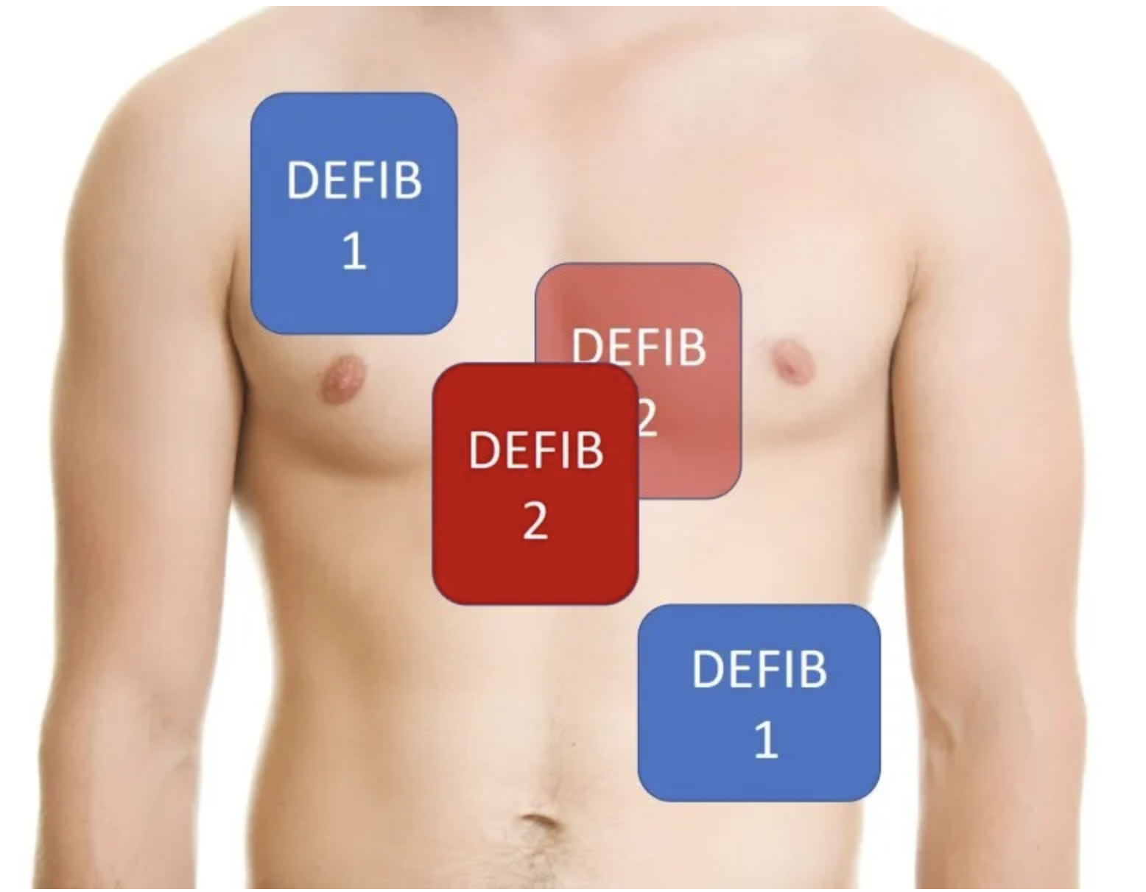

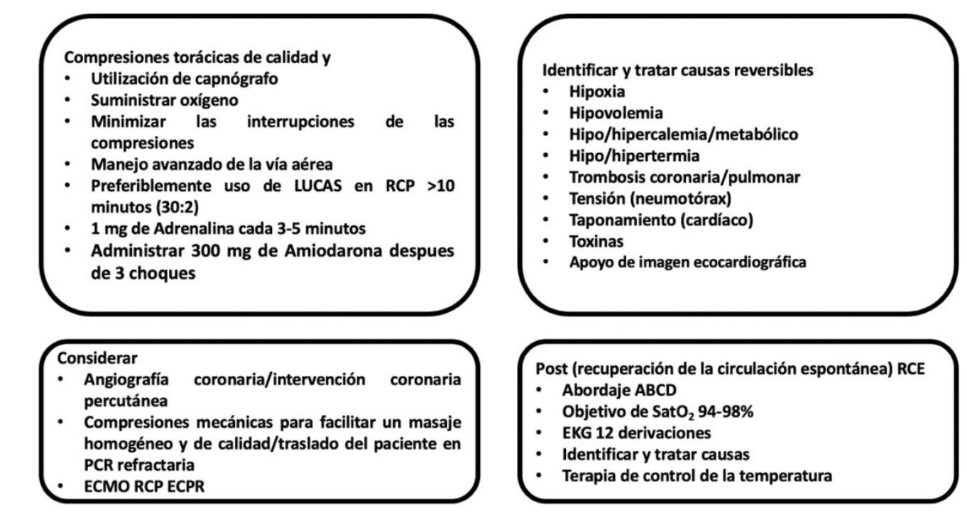

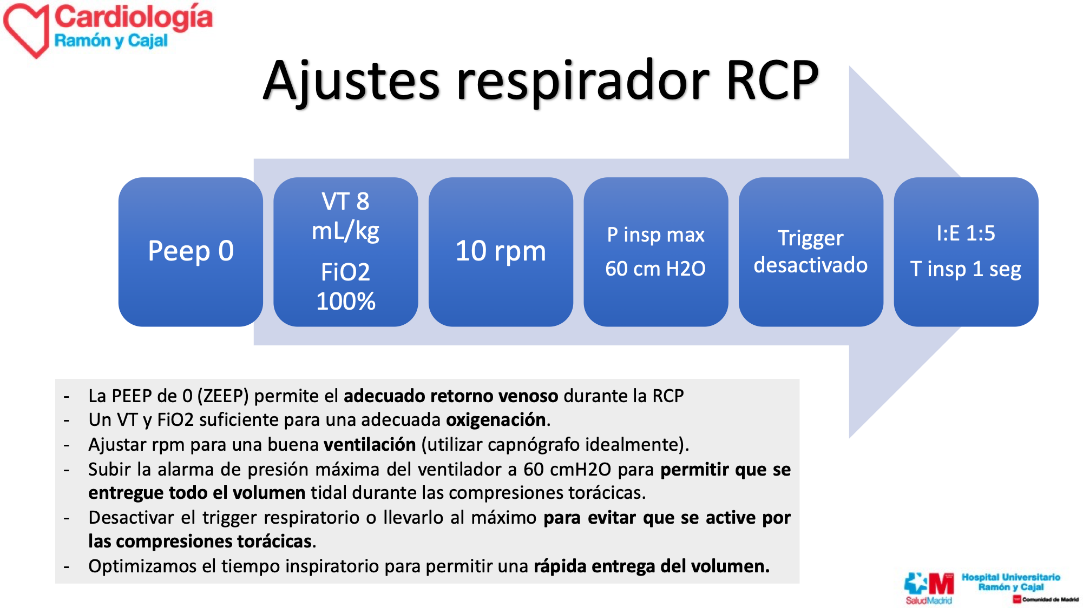

**Reanimación cardiopulmonar extracorpórea con ECMO (ECPR).**

El éxito del rescate de la parada cardíaca refractaria con reanimación cardiopulmonar extracorpórea (ECPR) se basa en minimizar el grado de daño isquémico sufrido durante el intervalo entre el colapso y la restauración extracorpórea de la circulación. Con este fin, la RCP convencional no es una terapia definitiva; rara vez produce un gasto cardíaco y un intercambio de gases necesario para mantener una actividad metabólica normal. La reanimación cardiopulmonar convencional es más bien un puente de mitigación hacia el restablecimiento de un ritmo cardíaco que permita el alcanzar un gasto cardíaco y una resistencia vascular sistémica mínima para mantener la circulación o, en este caso concreto, el inicio del soporte circulatorio extracorpóreo con ECMO. En otras palabras, el objetivo principal de la reanimación cardiopulmonar convencional es prolongar la ventana de insulto isquémico tolerable, hasta que se logre uno de estos otros puntos finales o se corrija la etiología de la parada cardíaca. Por lo tanto, para un paciente candidato a ECPR, el objetivo de la RCP convencional es proporcionar una circulación artificial que se aproxime a la fisiológica normal, minimizando así el daño isquémico y maximizando la probabilidad de recuperación neurológica, cardiovascular y metabólica con la ECMO.

El daño isquémico provocado por la parada cardiaca se clasifica como periodo de "no-flow" (ausencia de flujo), que describe el intervalo entre el colapso y el inicio de las compresiones torácicas, y el periodo de "low-flow" (bajo flujo), que describe el intervalo entre el inicio de las compresiones torácicas y el retorno de la circulación espontánea (o extracorpórea). A menos que la parada cardíaca se presencie en un entorno sanitario, los principales medios para minimizar la lesión isquémica durante el periodo de "no-flow" son el reconocimiento de la parada cardíaca e inicio de la RCP por parte de los testigos y la utilización de la desfibrilación. El reconocimiento, registro y comprensión de estas consideraciones tiempo dependientes, es primordial y de gran relevancia, ya estos son algunos de los criterios mas importantes para la selección de los candidatos a la ECPR.

**Definiciones relevantes en casos de PCR Refractaria potencialmente candidatos a ECPR.**

**Parada cardiaca refractaria:** La parada cardiaca refractaria (PCR-R) definida como aquella que se prolonga más de 15 minutos desde el inicio de la de RCP o más de 3 intentos de desfibrilación, sin recuperar circulación espontánea.

**RCP de alta calidad:** RCP que incluye un ritmo adecuado de compresiones torácicas (100-120/min), una profundidad adecuada de las compresiones torácicas (5 cm) y un retroceso adecuado del tórax (eliminación completa de la presión del tórax), con utilización de dispositivo de compresión mecánica (por ejemplo, LUCAS). Además, incluye la minimización de las interrupciones de las compresiones torácicas, la desfibrilación temprana con la colocación de parches adecuados y el manejo de la vía aérea, que puede incluir la intubación, mascarilla laríngea o la mascarilla de no re-inhalación.

**No-flow time:** Periodo de tiempo en el que un paciente en parada no recibió RCP por parte del testigo, o bien, tiempo desde el colapso, hasta el inicio de RCP básica por parte del testigo.

**Low-flow time:** Periodo de tiempo que un paciente en parada recibió compresiones torácicas. En caso de ECPR, es el periodo de tiempo con compresiones torácicas, hasta el inicio del ECLS.

Las características clínicas que hacen que los pacientes sean candidatos apropiados para la ECPR (por ejemplo, joven, menos comorbilidades, ritmo cardíaco de PCR desfibrilable, colapso presenciado, RCP iniciada por testigo) también se asocian a una mayor probabilidad de RCE y a un resultado clínico favorable tras la RCP convencional. Lo ideal sería que la ECPR se aplicara de forma que se maximizara el beneficio potencial para los pacientes y se minimizara la exposición innecesaria a complicaciones y costes.

La selección minuciosa de los potenciales candidatos a ECPR, para maximizar los beneficios de esta terapia, con el consecuente resultado clínico, el impacto social y económico, es la parte mas importante de la puesta en marcha de los programas de ECPR en los centros de referencia.

Los criterios de selección inicial para ECPR se basan en aspectos clínicos identificados en la evaluación inicial de la PCR, tanto en el ámbito intra y extra- hospitalario.

Entre estos criterios podemos encontrar los siguientes:

**Edad <70 años**: El corte de edad para considerar a un paciente subsidiario de ECPR varía en los distintos centros donde cuentan con mayor experiencia en esta terapia, con límites superiores de edad entre 60-75 años. En las ultimas publicaciones que incluyen revisiones sistemáticas y los únicos dos ensayos clínicos, se ha observado que un corte de edad razonable es de 70 años. Por nuestra parte este razonamiento está basado en que, en caso de obtener un buen resultado clínico neurológico, con persistencia de fallo cardiovascular severo, o con dependencia de soporte extracorpóreo, estos pacientes sean también candidatos adecuados para recibir una asistencia mecánica cardiocirculatoria más específica como puente a trasplante cardiaco, o como terapia de destino.

**Parada cardíaca presenciada**: La presencia del colapso (posible inicio de la PCR), es importante, tomando en cuenta que la duración de la PCR es inversamente proporcional a la probabilidad de sobrevivir y por lo tanto, el conteo de tiempo desde el colapso, es de suma importancia para determinar la viabilidad de potencial candidato a ECPR.

**No-flow time <5 minutos**: Al igual que el criterio anterior, es de suma importancia el inicio precoz de la RCP básica, en este caso iniciada por el testigo de la PCR, que idealmente debería ser iniciada en un tiempo menor a 5 minutos, con el objetivo de limitar el daño cerebral secundario a la ausencia de flujo circulatorio.

**Ritmo de PCR FV/TV o AESP**: Los ritmos iniciales de PCR ideal para considerar a un paciente como candidato ideal de ECPR, son los ritmos desfibrilables, ya que estos están relacionados a causas cardiacas, reversibles y tratables. También se pueden considerar aquellos pacientes con ritmo de AESP, en vista de que este ritmo de PCR se relaciona a causas reversibles de PCR (hipoxia, hipovolemia, metabólicas y desequilibrio electrolítico, hipo o hipertermia, trombosis pulmonar o coronaria, neumotórax a tensión, taponamiento cardíaco y tóxicos).

**PCR Refractaria y FV Refractaria**: Aunque no existe un consenso global para definir una PCR en cuestión de tiempo, variando desde 15-20 minutos de RCP avanzada sin la RCE. Basados en los resultados y experiencia recabada en los últimos ensayos clínicos publicados, nosotros definimos una PCR Refractaria a partir de 15 minutos de PCR sin RCE a pesar de maniobras de RCP Avanzada de calidad (aunque ya hay que pensar en la ECPR y ponerla en marcha a los 10 min) y FV Refractaria como causa de PCR, cuando se han administrado un mínimo de 3 choques, sin lograr la reversión del ritmo y RCE. En casos de PCR en ritmo de AESP que sea presenciada con tiempo de no-flow <5 minutos con causa identificada o presumible y potencialmente reversible (embolia pulmonar, status asmathicus, intoxicación medicamentosa o recreativa) deberá considerar la refractariedad de la parada cardíaca a partir de 10 minutos sin RCE.

**Signos de vida durante la RCP:** Se consideran como ritmos de vida en un paciente con PCR, la presencia de gasping, reactividad pupilar (evaluado de forma cualitativa o cuantitativa), cualquier movimiento espontáneo, y recuperación transitoria del pulso. Estos signos se asocian a buen pronóstico clínico, por lo cual se tomarán en cuenta para seleccionar a los potenciales candidatos para ECPR.

**Tiempo de llegada al Centro de referencia <30 minutos**: Una vez mas, los parámetros tiempo dependientes juegan un papel importante en la selección de los potenciales candidatos que se pueden beneficiar mas de esta terapia. Se toma de referencia que el tiempo de traslado al Centro de referencia para ECPR no conlleve una duración mayor a 30 minutos, ya que aunado al tiempo de RCP Avanzada (aproximadamente 15 minutos), el tiempo de canulación e inicio del soporte extracorpóreo (idealmente <10 minutos), no debería superar los 50 minutos (no-flow time total), con el objetivo de minimizar el daño orgánico y optimizar los resultados clínicos neurológicos.

En cuanto al escenario clínico específico de la hipotermia profunda cómo causa de PCR.

La parada cardíaca (PC) por hipotermia profunda (<28 °C) constituye una situación excepcional dentro del espectro del shock y de la PCR refractaria, y requiere un abordaje diferenciado. A estas temperaturas, el metabolismo cerebral se reduce aproximadamente un 6–7% por cada grado de descenso, lo que permite una tolerancia isquémica prolongada, incluso con tiempos de RCP avanzados significativamente más largos que en otras etiologías. En este contexto, se considera que ningún paciente está verdaderamente muerto hasta que está caliente y muerto, es decir, no se debe declarar el deceso hasta alcanzar normotermia, salvo que existan signos evidentes de muerte irreversible.

Debido a las alteraciones en la conducción eléctrica y en la respuesta a fármacos y desfibrilación, la parada cardíaca en hipotermia puede mantenerse durante un tiempo prolongado sin respuesta al tratamiento convencional. Por ello, la reanimación convencional debe mantenerse mientras se prepara el recalentamiento activo con soporte extracorpóreo, siendo ECMO-V-A la estrategia de elección. Este soporte permite un recalentamiento central controlado (1–2 °C/h), manteniendo la oxigenación y perfusión cerebral durante la fase crítica, con tasas de supervivencia neurológicamente favorable superiores al 30–40% en series de referencia.

Uno de los elementos clave para decidir la indicación de ECMO-RCP en hipotermia profunda es el valor del **potasio sérico**, que actúa como marcador indirecto del tiempo de isquemia previa. La lisis celular asociada a isquemia prolongada libera potasio al medio extracelular, lo cual se ha correlacionado con mortalidad en múltiples cohortes. El valor de potasio, especialmente cuando supera los 10–12 mmol/L, se asocia a **probabilidad muy baja de recuperación neurológica**, y por tanto se utiliza como criterio de exclusión en muchos protocolos internacionales (Swiss Alps HACA protocol, HOPE score, recomendaciones ELSO).

La siguiente tabla resume la interpretación clínica habitual del potasio sérico en el contexto de PC por hipotermia profunda:

|  |  |  |
| --- | --- | --- |
| **Potasio sérico (mmol/L)** | **Interpretación clínica** | **Recomendación habitual** |
| <8 | Compatible con PC reciente; **candidato a ECMO-RCP** | Favorable |
| 8–10 | PC intermedia; valorar otros factores | Considerar ECMO-RCP |
| 10–12 | Alta probabilidad de daño irreversible | Riesgo alto, considerar caso a caso |
| >12 | Altamente sugestivo de muerte celular masiva | Contraindicación habitual para ECMO-RCP |

El valor de potasio debe interpretarse en el contexto clínico y junto a otros factores pronósticos: tipo de parada (FV, asistolia), mecanismo (inmersión, avalancha, exposición), duración estimada del no-flow, edad y comorbilidades. En casos dudosos, se recomienda utilizar herramientas validadas como el **HOPE Score** para estimar la probabilidad de recuperación favorable y guiar la toma de decisiones clínicas.

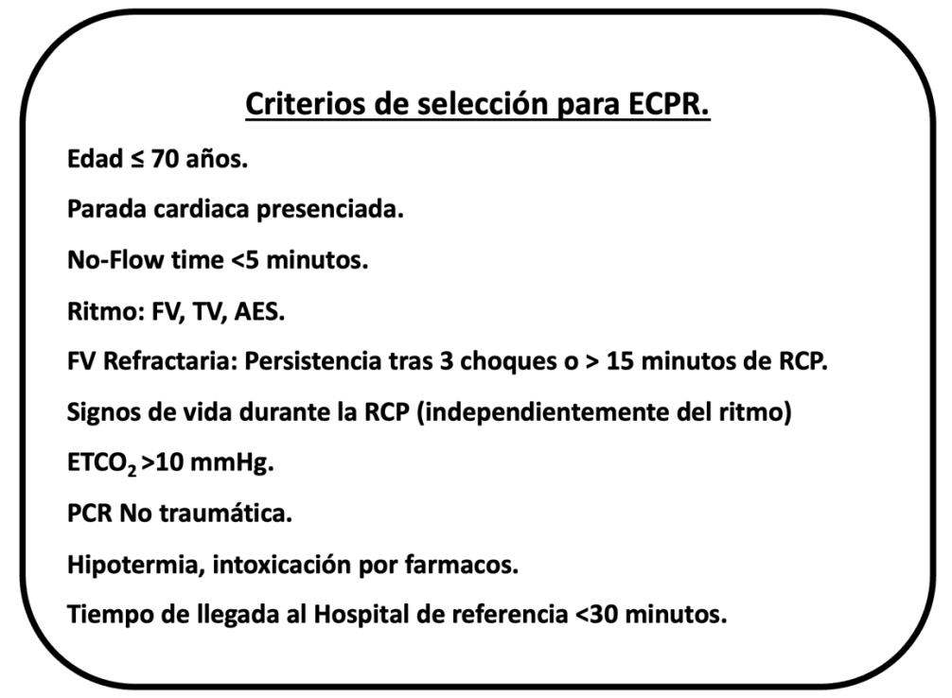

**Código ECMO RCP/ECPR.**

Para la puesta en marcha del código ECMO RCP, se deberán tomar en cuenta los criterios de selección expuestos anteriormente, y considerar esta indicación tras 10 minutos de PCR o FV sin RCE tras administrar 3 choques. Indicar el traslado a partir de 15 minutos de PCR sin RCE. Para esto, es conveniente que, en casos de PCR en el ámbito extra-hospitalario, el personal de Emergencias extra-hospitalarias, se ponga en contacto por vía telefónica con el equipo del Centro de referencia (639-824-259) para comentar la viabilidad del caso, tomando en cuenta los ítems, de tal manera que se inicie el traslado en <20 minutos desde el colapso (inicio de la PCR).

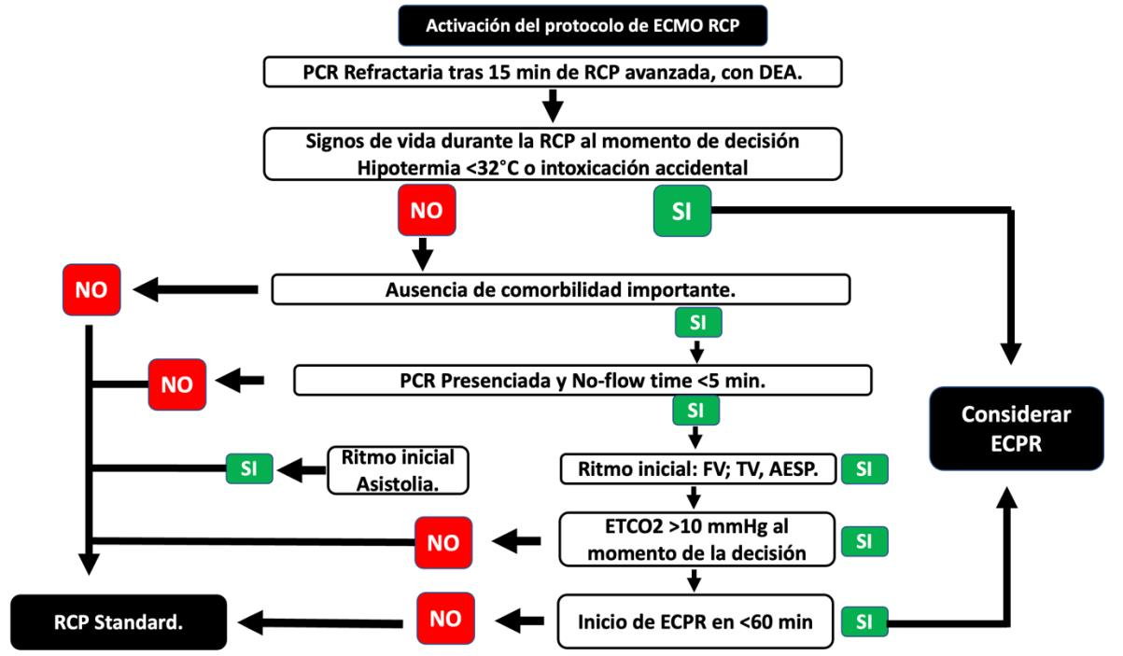

**Traslado al Centro de referencia.**

* Se recomienda que la RCP sea realizada con dispositivo de compresión mecánica (por ejemplo LUCAS) en modo de ciclos 30:2, sobre todo durante el traslado, siendo esto una condición para considerar la viabilidad de la ECPR.
* Durante el traslado y la RCP Avanzada, se recomienda no administrar >3 dosis de 1 mg de Adrenalina. Se podrán administrar tantas descargas con desfibrilador como sean necesarias.
* Para monitorizar la calidad de la RCP, recomendamos utilizar un capnógrafo con objetivo de ETCO2 >10 mmHg.

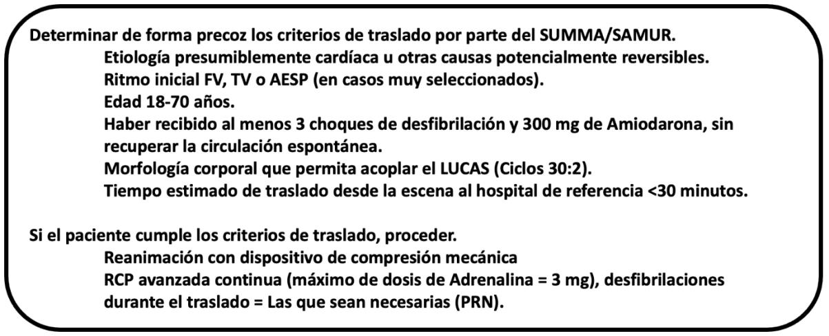

**Valoración secundaria del paciente candidato a ECPR.**

Una vez puesto en marcha el protocolo ECPR, a la llegada del paciente al Centro de referencia, se trasladará al paciente **desde la ambulancia directamente a Hemodinámica**. Si por alguna circunstancia excepcional, no hubiera personal de Hemodinámica ya disponible, se podría hacer el traslado del paciente a la Sala de Emergencias, pero sin bajarlo de la camilla de traslado idealmente.

El paciente será valorado en forma conjunta por los equipos de Cardiología y Medicina Intensiva (equipo de RCP/ECPR), primero para verificar la ausencia de criterios de contraindicación para ECPR (ver figura a continuación), sobre todo los factores que se podrían haber modificado durante el traslado, primordialmente, los que sugieran una calidad sub-óptima de la RCP durante el traslado, que podrán ser analizados a la llegada a Hospital mediante la obtención de unos gases arteriales o venosos (PaO2 <50 mmHg, SatO2 <85%, lactato sérico >18 mmol/L) y análisis de la capnografía (ETCO2 <10 mmHg).

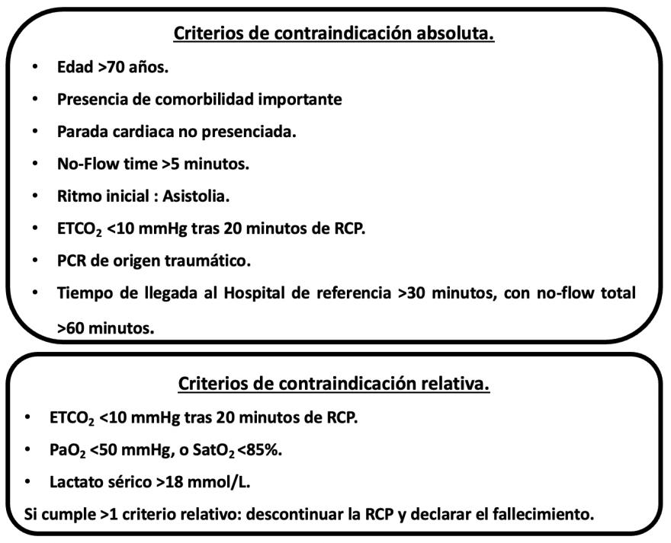

Tras la evaluación secundaria y en ausencia de contraindicación para ECPR, se procederá a la canulación del paciente e inicio del soporte extracorpóreo. Posteriormente se valorará la necesidad de cateterismo emergente e ICP, en caso de precisarse.

Se precisará de una colaboración conjunta del equipo de RCP conformado por el personal de Medicina Intensiva y Cardiología, cada uno con objetivos predefinidos, con la intención de optimizar y asegurar una atención integral y de calidad para completar el proceso de puesta en marcha de la ECPR.

Para esto, se requerirán al menos 2 canuladores, idealmente 2 Hemodinamistas, pero que podrán estar conformados por: un Hemodinamista + un Intensivista, o + Cardiólogo o +Cirujano Cardiaco, en función de la disposición asistencial y logística, que estará previamente definida antes de la llegada del paciente al Hospital. Para la canulación se contará con apoyo ecográfico, ya que idealmente se deberá realizar este procedimiento por vía percutánea, y guiará en la elección del tamaño de la cánula de drenaje y de retorno. Para facilita, de una forma estandarizada las cánulas podrían ser 15F, 21F para pacientes “pequeños” y 17/23F para pacientes “grandes o estándar”. También se contará con apoyo ecocardiográfico, con objetivos diagnósticos, guiar la terapéutica, e incluso la correcta colocación del LUCAS (posible obstrucción del TSVI).

El equipo de RCP se encargará de asegurar un correcto aislamiento de la vía aérea, en caso de no haberse realizado antes. Una adecuada ventilación mecánica, con objetivo de normocapnia y normoxemia, los accesos vasculares para la administración de medicación y drogas vasoactivas.

Es recomendable contar con al menos 2 enfermeras y un técnico auxiliar de enfermería para la preparación, administración de medicación, descargas de desfibrilación, el conteo de medicación, los tiempos de atención de la PCR, extracción de gases y analítica, localización y circulación de material médico y fármacos necesarios. La consola de ECMO estará previamente cebada y prerada para la conexión, una vez asegurada la correcta canulación.

Una vez completada la canulación, y demás procedimientos en caso de ser necesarios (intervención coronaria percutánea, estudios de imagen por TC), se procederá a trasladar al paciente a la Unidad hospitalaria de destino. Los pacientes con causa de PCR de origen cardiológico, se ingresarán en la Unidad Coronaria, por otro lado, los pacientes con PCR de origen no cardiológico (embolia pulmonar, tóxicos, hipotermia, etc), se ingresarán en la UCI (5a-Centro). Cabe destacar, que en casos de falta de ubicaciones habilitadas (camas), en la Unidad de destino designada por protocolo, se podrán ingresar a los pacientes, en cualquiera de las 2 Unidades asignadas para este tipo de enfermos, que cuente con disponibilidad de camas, o la UCQ.

**7. Terapia de control de la temperatura (TCT).**

La terapia de control de la temperatura (TCT) con un objetivo de 32 a 36°C de temperatura corporal es la única intervención neuroprotectora que mostró un beneficio potencial y que entró en las directrices internacionales.

**Definición de fiebre o fiebre de rebote.**

La definición de fiebre varía en los distintos estudios y, por lo general, no se determina una causa específica (es decir, isquemia-reperfusión, fiebre neurogénica, infección). Un estudio observacional donde se investigó las mediciones seriadas en más de 35.000 individuos concluyó que la temperatura corporal media medida a nivel oral era de 36,6°C (99% de los rangos 35,3-37,7°C) en adultos sanos. Por lo tanto, una definición razonable de fiebre es la temperatura corpo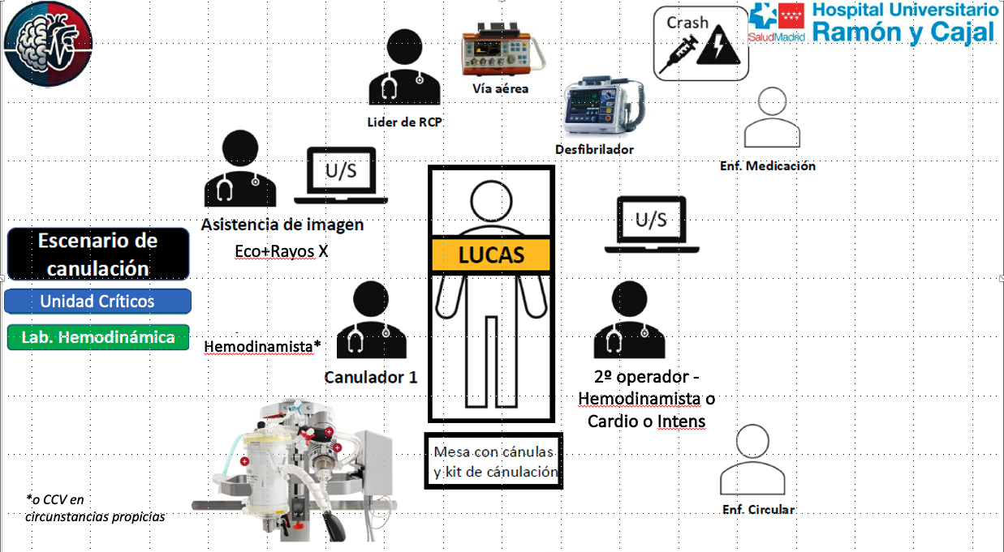ral superior a 37,7°C, tal como se ha utilizado en ensayos. Sin embargo, esta definición en pacientes críticos suele basarse en la medición de la temperatura "central" (es decir, sanguíneo, la vejiga y esofágica) y es sólo una estimación de la temperatura cerebral, que podría ser superior en 0,4-2,0°.

La fiebre es común durante los 2-3 primeros días post-PCR y se ha asociado a peor pronóstico en estudios observacionales. La fiebre tras la TCT, se denomina hipertermia de rebote y también se asocia a peor pronóstico, en particularmente con temperaturas elevadas.

**Indicaciones.**

La TCT está indicada en pacientes post-PCR intra y extra-hospitalaria, con ritmo desfibrilable (TV, FV), y no desfibrilable (asistolia, AESP), en estado comatoso (GCS <8).

**Objetivo de temperatura durante la TCT.**

Las guías de RCP y las guías específicas para TCT post-PCR en adultos, basados en metanálisis, es de aplicar esta terapia con objetivo de temperatura corporal entre 32-36°C, aunque por nuestra parte consideramos prudente, por seguridad del paciente, optar por un rango de temperatura objetivo entre 34-36°C.

A día de hoy no existe un consenso general sobre cómo elegir la temperatura ideal objetivo durante la TCT. Los resultados divergentes de los ensayos publicados hasta la fecha, han ocasionado que muchos centros hayan cambiado sus prácticas clínicas en cuanto al objetivo de temperatura en los pacientes postparada cardiaca, de 33 a

36◦C, lo cual ha resultado en una tendencia al empeoramiento clínico y peor pronóstico neurológico.

Existe evidencia científica donde se ha reportado que los pacientes más graves, clasificados mediante la escala Pittsburg Cardiac Arrest Category (PCAC, ver tabla a continuacion y figura 11), en la que evalúan parámetros relacionados a la disfunción orgánica, a nivel cerebral, cardiovascular y respiratorio, que podrían influir en el daño cerebral secundario y por supuesto en el pronóstico neurológico. Esta escala divide a los pacientes por categorías en mayor gravedad (PCAC 3-4) y menor gravedad (PCAC 1-2). Siguiendo esta escala para hacer una elección de TCT objetivo, los pacientes mas graves se beneficiaron de una TCT a 33◦C en términos de supervivencia y pronóstico neurológico al alta hospitalaria. Además, el mismo trabajo reportó que los

pacientes menos graves (PCAC 2), se beneficiaron de una TCT a 36◦C. Esto sustenta un enfoque orientado al manejo personalizado de la terapia, lo cual hasta el momento no ha sido evaluado en ningún ensayo clínico. En nuestro protocolo hemos consensuado que aquellos pacientes con evidencia de daño neurológico grave como son los que pierden los reflejos motores o de tronco, EEG “maligno” o cambios en el TC que sugieran edema cerebral, se manejaran con TCT a 34o C durante al menos 24 horas.

Por razones prácticas, si al conectar la sonda de temperatura, esta se encuentra en 35ºC, por ejemplo, no consideramos necesario “calentar” al paciente a 36ºC. Podría elegirse esta misma temperatura objetivo durante las primeras 24 horas.

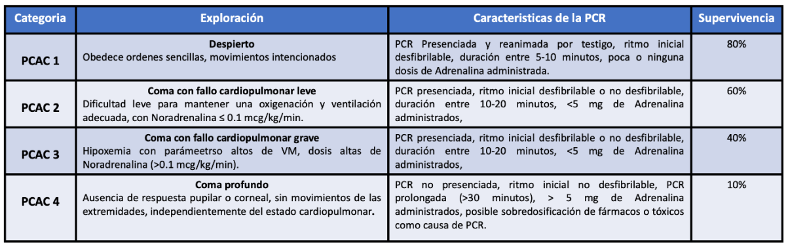

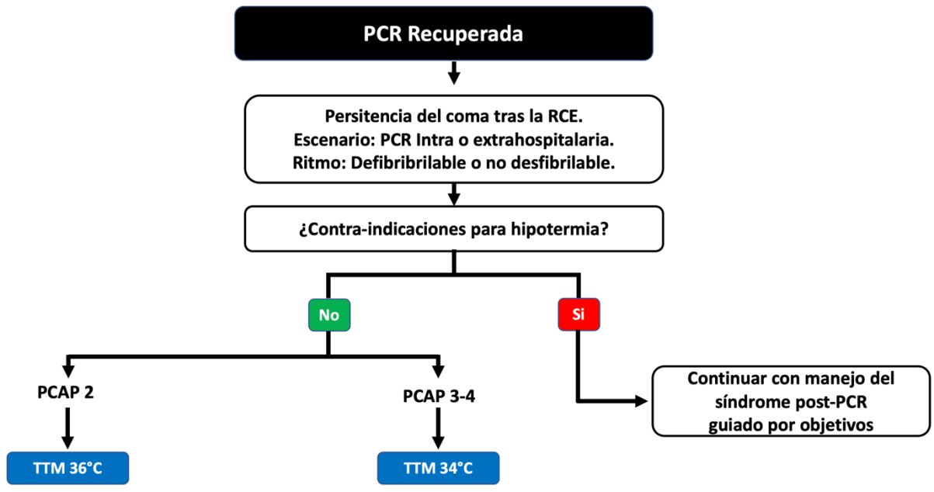

**Tiempo de inicio, duración de la TCT y ritmo recalentamiento.**

Se recomienda iniciar la TCT tan pronto como sea posible, previamente valorando la presencia de contraindicaciones para su implementación como: tormenta arrítmica, hemorragia intracraneal o sangrado activo con coagulopatía asociada, inestabilidad hemodinámica severa con altos requerimientos de Noradrenalina, y bradicardia con repercusión hemodinámica. En casos en los que se indique ICP, se iniciará la TCT al terminar el procedimiento, muchas veces coincidiendo con el ingreso en UCI/U. Coronaria, siempre procurando que sea antes de las 2 primeras horas de ingreso hospitalario.

La duración de la TCT, independientemente de la temperatura objetivo, se hará durante al menos 24 horas consecutivas, e inmediatamente después iniciar un periodo de recalentamiento lento a un ritmo 0.2-0.3°C/hora, hasta un objetivo de 36.5°C y 37°C, debiendo procurar una prevención activa de la fiebre en las primeras 72 horas de ingreso en UCI/U. Críticos CV. Se podrá valorar la necesidad de ampliar el periodo de control activo de la fiebre a mas de 72 horas, en caso de persistencia de una temperatura >37.5°C, con o sin causa identificada, en pacientes con persistencia de deterioro neurológico o incapacidad para hacer una correcta valoración neurológica.

**Dispositivo de elección para la TCT.**

Existe consenso en que el dispositivo de enfriamiento debe incluir una monitorización continua de la temperatura para permitir un control activo y mantener una temperatura estable. No hay evidencia de que un dispositivo de control de la temperatura que incluya un sistema de retroalimentación (servocontrolado) basado en la monitorización continua de la temperatura mejore los resultados, aunque este enfoque parece razonable, ya que estos dispositivos aseguran un control estricto y dinámico de los cambio de la temperatura del paciente, ajustado a los objetivos previamente seleccionados.

En nuestro Centro contamos con 2 dispositivos, uno de superficie (Artic Sun®) y uno intravascular (Thermogard XP®). Ambos podrán usar de forma indiferente, basándose únicamente en su disponibilidad. En la U.Críticos CV estamos utilizando por defecto el Artic Sun para reducir al máximo la invasividad y los costes del proceso.

Para los pacientes con ECMO-VA dejaremos el calentador a 34ºC.

En la tabla a continuación se resumen algunas medidas terapéuticas específicas a considerar durante la administración de TCT y la posible aparición de eventos adversos.

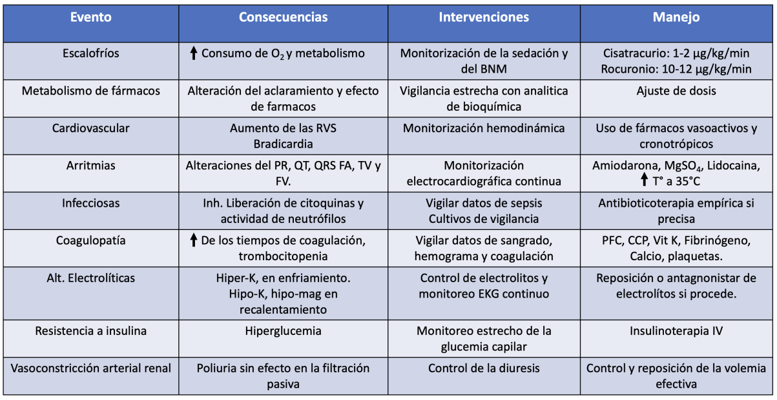

**8. Manejo del síndrome post-PCR.**

El síndrome post-parada cardíaca comprende la lesión cerebral hipóxico-isquémica post-parada cardíaca, la disfunción miocárdica post-parada cardíaca, la respuesta sistémica de isquemia/reperfusión y la patología precipitante persistente. El manejo del síndrome post-PCR está plenamente enfocado en limitar el daño a los órganos diana, fundamentalmente a nivel cerebral.

La gravedad de este síndrome varía en función de la duración y la causa de la parada cardíaca. Puede que no se produzca en absoluto si la parada cardíaca es breve. Entre los pacientes que sobreviven al ingreso en UCI, pero que posteriormente fallecen en el hospital, la retirada del tratamiento tras establecer un mal pronóstico neurológico es la causa de muerte en aproximadamente dos tercios de los casos de parada cardiaca y en aproximadamente el 25% de los casos de parada cardiaca intrahospitalaria. La lesión cerebral hipóxico-isquémica posterior a la parada cardíaca se asocia a hipotensión, hipoxemia, hiperoxemia, pirexia, hipoglucemia, hiperglucemia y convulsiones. La disfunción miocárdica significativa es común después de una parada cardíaca, pero normalmente empieza a recuperarse a los 2-3 días, aunque la recuperación total puede tardar bastante más. El fenómeno de isquemia/reperfusión global que se produce en la parada cardíaca, la RCP y durante la RCP activa las vías inmunitarias y de coagulación, lo que contribuye al fallo de múltiples órganos y aumenta el riesgo de infección. Por lo tanto, el síndrome post-PCR tiene muchas características en común con la sepsis, como la depleción de volumen intravascular, la vasodilatación sistémica, la lesión endotelial y trastornos de la microcirculación, por ende, será de primordial importancia ofrecer una monitorización multimodal.

Nuestro protocolo está basado en objetivos específicos y será individualizado según parámetros de la monitorización de los distintos aparatos y sistemas. Se hará un énfasis en la detección precoz de complicaciones para minimizar su impacto con intervenciones oportunas guiadas por objetivos La respuesta a las intervenciones deberán ser controladas para comprobar su efectividad, recidiva o necesidad de cambio terapéutico.

**8.1 Optimización de la función neurológica. Neuromonitorización continua.**

La neuromonitorización se deberá iniciar tan pronto como sea posible, al ingreso en UCI/U. Coronaria, e incluso durante la RCP y ECPR (reactividad pupilar, ETCO2, NIRS).

Se recomienda utilizar el BIS, NIRS de forma continua (ver protocolo adjunto, figura), siendo especialmente útil en pacientes con ECMO VA (en shock cardiogénico o ECPR) y pupilometría óptica cuantitativa cada 2-4 horas, sobre todo en las primeras 72 horas post-PCR, teniendo en cuenta los parámetros considerados como relevantes para establecer el pronóstico neurológico y posibles complicaciones (ver tabla a continuación).

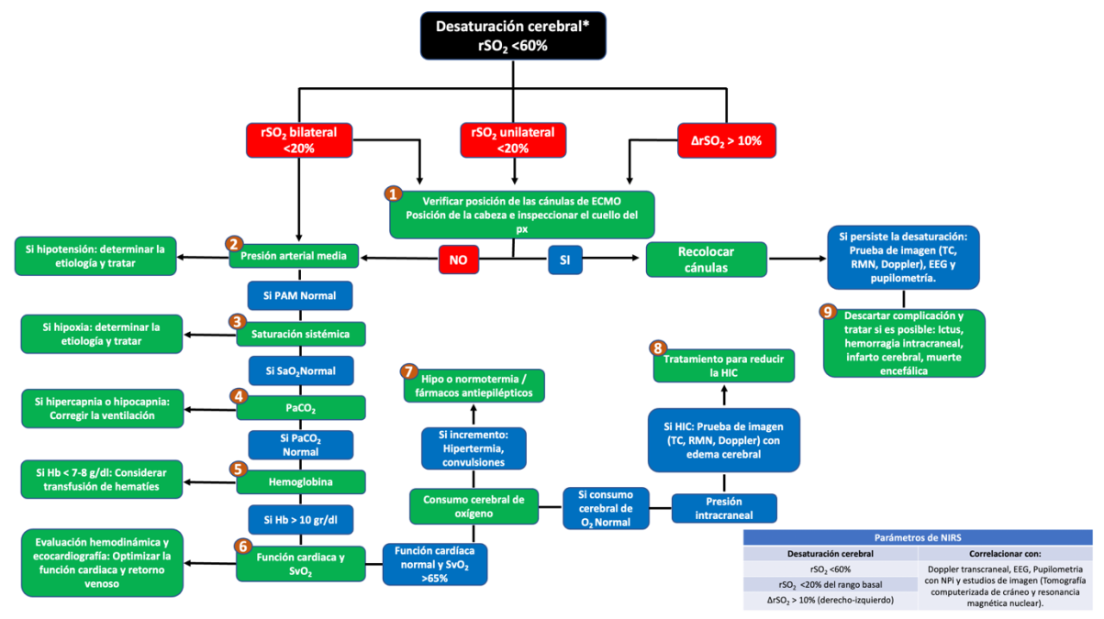

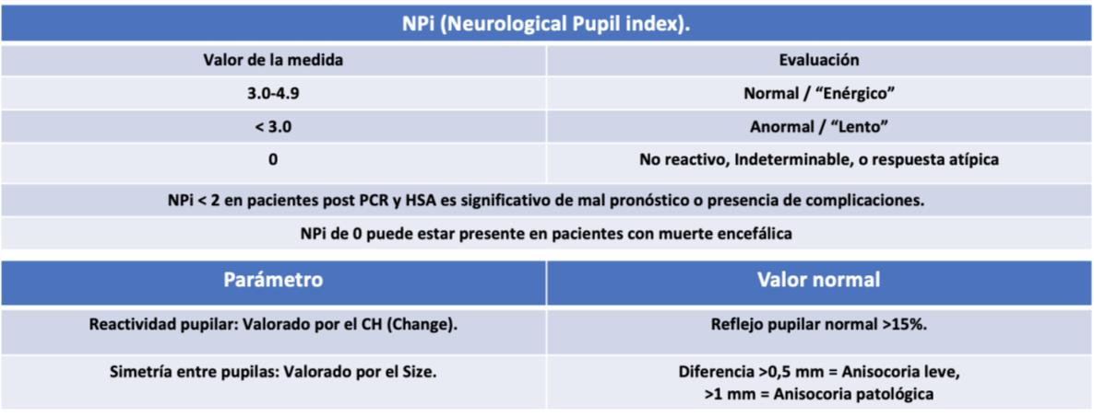

Se recomienda realizar un Doppler transcraneal basal en las primeras 24 horas de ingreso y cada 24 horas durante las primeras 72 horas, con el objetivo de establecer la autorregulación cerebral, una TAM (presión de perfusión tisular) objetivo individualizada en cada paciente y datos de hipertensión intracraneal.

En pacientes con persistencia de coma (GCS <9) tras la RCE, independientemente del ritmo de PCR, se recomienda la implementación de terapia de control de la temperatura (TCT), con un objetivo de temperatura individualizado según la gravedad, evaluada con la escala PCAC (ver apartado específico).

Recomendamos realizar un EEG basal en caso de crisis epilépticas durante la PCR o tras la RCE, y valorar neuromonitorización con EEG continuo. Usar Ácido Valproico a dosis convencionales, como primera línea en casos de crisis convulsiva. No se recomienda el uso profiláctico de anticomiciales.

**8.2 Optimización de la función cardiovascular.**

Tras la restauración de la circulación espontánea, es importante determinar la causa de PCR.

Las causas de PCR extra-hospitalaria han sido estudiadas ampliamente en las últimas décadas; en cambio, se sabe poco sobre las causas no cardíacas. La identificación temprana de una causa respiratoria o neurológica permitiría trasladar al paciente a una UCI especializada para que reciba un tratamiento óptimo. Un mejor conocimiento del pronóstico también permitirá valorar la idoneidad de los tratamientos específicos,

incluida la TCT. Existe una considerable variación regional en la incidencia de la hemorragia subaracnoidea como causa de la parada cardíaca entre los pacientes con RCE sostenida al ingreso en el hospital, para hacer un diagnóstico adecuado de la causa de PCR, habrá que considerar inicialmente la enfermedad coronaria como causante de la PCR, ya que por epidemiología, esta se encuentra presente en >70% de los casos de PCR extra-hospitalaria, para esto, será imprescindible realizar un EKG en todos los pacientes tras la RCE e indicar un cateterismo urgente en caso de: elevación del ST >1 mm en 2 derivaciones contiguas, o > 2 mm en derivaciones V1 a V4, tormenta arrítmica, bloqueo de rama izquierda de nueva aparición, o presumiblemente nuevo, en >80% tendrán lesión coronaria aguda.

Resultados de ensayos clínicos han encontrado, que en pacientes con parada cardíaca extra-hospitalaria recuperada sin elevación del segmento ST, la estrategia de realizar una angiografía inmediata no proporcionó ningún beneficio sobre una estrategia retardada o selectiva con respecto al riesgo de muerte a 30 días por cualquier causa.

En pacientes con datos clínicos (crisis epilépticas previo a la PCR, alteraciones pupilares precoces) o sospecha de posible causa neurológica (hemorragia subaracnoidea, hemorragia intraparenquimatosa o ictus isquémico), se recomienda realizar un TC y AngioTC de cráneo.

Entre otras causas de PCR no relacionadas a enfermedad coronaria que se beneficiarían de un tratamiento precoz y específico se encuentra la embolia pulmonar. En pacientes con patrón electrocardiográfico de Mc Ginn-White (S1Q3T3), se deberá sospechar de embolia pulmonar como causa de PCR. Se recomienda apoyarse de la ecocardiografía para establecer el diagnóstico de embolia pulmonar. Para esto cabe señalar que el abordaje ecocardiográfico de dilatación del VD en la ventana subxifoidea, sin disfunción sistólica, ni compromiso del VI (efecto de Berheim inverso) no es indicativo, ni patognomónico de embolia pulmonar, sobre todo en el periodo inmediato tras la RCE. Otros patrones ecocardiográficos tienen mayor valor predictivo, como la ratio telediastólica VD/VI >0.7 (sensibilidad de 66% y especificidad de 77%), y el signo de McConell (especificidad de 96%). Ante una elevada sospecha de embolia pulmonar, tras la RCE, se deberá valorar la realización de un AngioTC pulmonar para confirmar este diagnóstico y según los hallazgos seguir una actitud terapéutica. En caso de PCR Refractaria (>15 minutos), con alta sospecha de embolia pulmonar, y criterios de idoneidad para ECPR (edad >18 y <70 años, no-flow time <5 minutos, ETCO2 >10 mmHg), recomendamos no fibrinolisar y activar el código ECPR.

En el ámbito intra-hospitalario, nos podemos apoyar de la historia clínica, en pacientes con diagnóstico establecido o motivo de ingreso, así también en la información que nos pueda facilitar sus médicos tratantes o el personal sanitario que ha activado el código PCR o presenciado el episodio. En estos pacientes debemos considerar la posibilidad de otras causas de PCR, como sobredosis de fármacos, sedantes, anti- arrítmicos, metabólicas, hemorragia, respiratorias (obstrucción de la vía aérea), neumotórax, shock (séptico, hipovolémico), o neurológicas (encefalopatía, o eventos cerebrovasculares).

Recomendamos realizar una monitorización hemodinámica continua en pacientes con necesidad de soporte vasoactivo con Noradrenalina >0.1 μg/kg/min o inotrópico con Dobutamina > 5 μg/kg/min. También recomendamos realizar una ecocardiografía precoz como registro basal, y al menos cada 24 horas, las primeras 72 horas, tanto para diagnóstico y control de complicaciones, así como herramienta de monitorización hemodinámica.

Se deberá individualizar el objetivo de la TAM según historia previa (antecedentes de hipertensión arterial o fracaso renal crónico), y con el apoyo de Doppler transcraneal, (autorregulación cerebral, presión de perfusión cerebral) y NIRS, así también con mediciones de lactato seriado en las primeras 24 horas de ingreso, principalmente durante los estados de shock y TCT. Esto también tiene implicación en la titulación de vasopresores e inotrópicos.

Otro método de gran utilidad para guiar los objetivos hemodinámicos durante el síndrome post-PCR es la presión arterial diastólica (PAD). Este parámetro hemodinámico ha ido ganando popularidad como índice potencial guiar la terapia y el pronóstico del paciente con síndrome Post-RCP y shock cardiogénico.

La PAD es un determinante importante de la presión de perfusión coronaria, que es crucial para mantener una perfusión miocárdica adecuada, ya sea durante la RCP (para mejorar la efectividad de la desfibrilación) o en la fase posterior a la reanimación.

El síndrome de post-PCR también se caracteriza por una respuesta sistémica de isquemia/reperfusión, que induce un estado similar al de la sepsis. Por tanto, la PAD refleja el tono arterial y, en parte, la elastancia arterial, y podría considerarse un marcador útil de la respuesta vascular periférica alterada a las catecolaminas endógenas y exógenas.

En un estudio observacional donde se analizaron 170 pacientes con PCR intra y extra-hospitalaria, se encontró que el valor más bajo de PAD durante las primeras 6 horas posterior al ingreso en UCI fue el único parámetro hemodinámico independientemente asociado con pronóstico neurológico desfavorable a los 3 meses (PAD IQ 56 (50–64) mmHg; *p*= 0.003; OR 0.95). Por lo tanto, se puede argumentar que el objetivo de una PAD adecuada > 60 mmHg. Este objetivo de PAD puede utilizarse también como umbral de seguridad en aquellos pacientes con PCR que reciben fármacos hipotensores para reducir la poscarga ventricular en caso de hipertensión asociada a isquemia miocárdica aguda.

La bradicardia severa, la disfunción valvular y la insuficiencia cardiaca podrían ser causas comunes de reducción de la PAD, que podría utilizarse como indicador de disfunción cardiaca severa en pacientes con PCR. Rigamonti et al. encontraron que la PAD baja en las primeras horas tras el ingreso en la UCI era un factor de riesgo significativo para la mortalidad a los 28 días en pacientes con shock cardiogénico.

La titulación de los fármacos inotrópicos y vasopresores, tendrá un carácter individualizado, según objetivos hemodinámicos, parámetros ecocardiográficos, lactato sérico, SVO2, parámetros de Doppler transcraneal y NIRS, evitando las dosis altas (Noradrenalina >1 μg/kg/min, Adrenalina >0,1 μg/kg/min, Dobutamina >15 μg/kg/min), que no aportarán beneficios y se relacionan con mas complicaciones a nivel esplácnico y cerebral.

En pacientes post-PCR con shock refractario (Noradrenalina 0,5 μg/kg/min, Adrenalina >0,1 μg/kg/min, Dobutamina >10 μg/kg/min, Milrinona >0,5 μg/kg/min) y persistencia del shock con IC <2.2 L/min/m2, ecocardiografía con índice velocidad tiempo en el tracto de salida del ventrículo izquierdo <8 cm/seg y datos de hipoperfusión tisular (lactato > 4 mmol/L, sin aclaramiento del lactato a pesar de las medidas terapéuticas, oliguria <30 ml/h, o <0,5 ml/kg/h) >6 horas, se deberá considerar la indicación de soporte circulatorio mecánico (protocolo shock cardiogénico)

**8.3 Optimización de la oxigenación y ventilación.**

Desde una perspectiva fisiopatológica los pacientes que han sufrido una PCR corren el riesgo de desarrollar una lesión cerebral hipóxico-isquémica y la consiguiente disfunción orgánica. Estudios observacionales han mostrado que la isquemia cerebral en los pacientes post-PCR, la hiperoxia puede aumentar la liberación de radicales libres de oxígeno a nivel cerebral, relacionándose con peor pronóstico neurológico. También es probable que el efecto de los valores de oxígeno varíe entre distintos órganos, como el corazón y el cerebro, por lo que una única estrategia global de monitorización se considera insuficiente.

Durante la RCP y atención inicial, se recomienda utilizar una FiO2 de 1 hasta obtener una medición de la SatO2 o gasometría arterial, con objetivos de SatO2 94-98% y PaO2 75-100mmHg.

Después de la RCE, los valores de dióxido de carbono en sangre (PaCO2) suelen incrementar debido a la hipoventilación durante la parada y a la mala perfusión tisular, lo que provoca una acidosis respiratoria y metabólica. El CO2 es un conocido regulador del tono vascular y del flujo sanguíneo cerebral. La hipercapnia aumenta el flujo sanguíneo cerebral, el volumen sanguíneo cerebral y la presión intracraneal. En cambio, la hipocapnia provoca una vasoconstricción que puede disminuir el flujo sanguíneo y causar isquemia cerebral, con la consecuente repercusión directa en el desarrollo de complicaciones y empeoramiento del pronóstico neurológico.

Recomendamos medir el ETCO2 durante la atención de la PCR y la utilización de capnografía continua en pacientes con ventilación mecánica, también procurando una ventilación protectora con parámetros de ventilación mecánica de Vt 6-8 ml/kg y una frecuencia respiratoria que permita conseguir un objetivo de PaCO2 entre 35-40 mmHg, y si el paciente tiene datos de hipertensión intracraneal, valorar PaCO2 objetivo entre 32-35.

**8.4 Optimización de la función renal.**

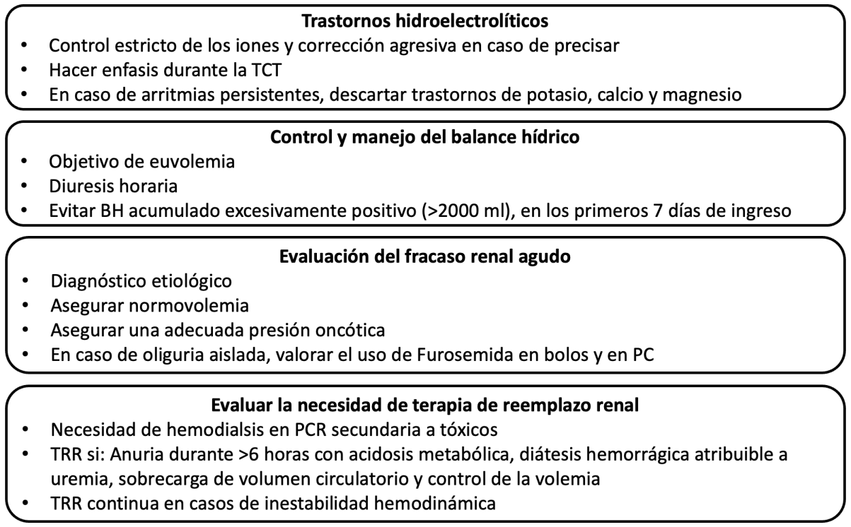

**8.5 Optimización de la función hematológica.**

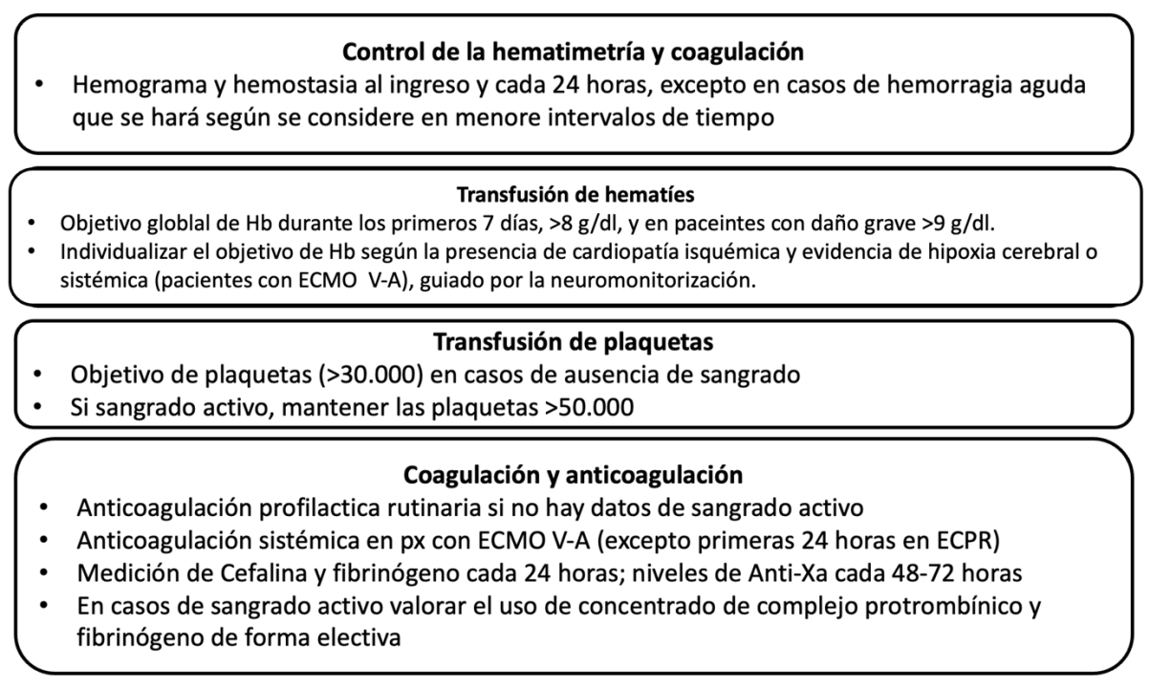

**8.5 Optimización de la función de otros aparatos y sistemas.**

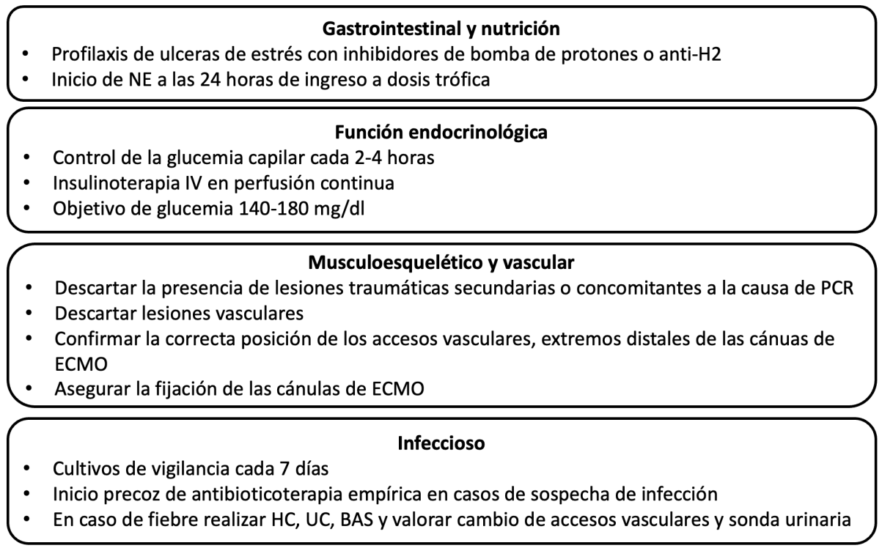

**9. Pronóstico neurológico multimodal del paciente post-PCR**

Alrededor de dos tercios de las muertes intrahospitalarias en pacientes que ingresan en UCI en coma tras una PCR Recuperada son causadas por una lesión cerebral hipóxico-isquémica, por lo cual, nuestro principal objetivo terapéutico será limitar o minimizar el posible daño secundario relacionado con esta noxa, para conseguir el mejor pronóstico neurológico posible. En una minoría de casos, estas muertes se producen como consecuencia directa de una lesión cerebral hipóxico-isquémica que provoca una pérdida irreversible de todas las funciones cerebrales, es decir, la muerte cerebral. No obstante, la mayoría de estas muertes neurológicas son el resultado de la retirada activa de las medidas terapéuticas de soporte vital, en pacientes en los que la gravedad de la lesión cerebral hipóxico-isquémica conlleve a una alta probabilidad de supervivencia con mal pronóstico neurológico. Por lo tanto, es esencial la evaluación precisa del pronóstico neurológico para evitar un tratamiento de soporte vital inadecuado en pacientes que todavía tienen posibilidades de una recuperación neurológica funcional significativa y por otro lado para evitar un tratamiento fútil en pacientes con lesión neurológica grave e irreversible.

La valoración del pronóstico neurológico se debe realizar mediante examen clínico neurológico (cuando sea posible), pruebas electrofisiológicas, biomarcadores y medios de imagen, para guiar la toma de decisiones terapéuticas y ofrecer información lo mas fidedigna y precisa posible a los familiares del paciente, basados en las posibilidades de lograr una recuperación neurológicamente significativa.

**Estrategia de pronóstico neurológico multimodal.**

Ningún predictor es 100% exacto. Por tanto, se recomienda una estrategia de pronóstico neurológico multimodal. Al momento de evaluar e intentar establecer un pronóstico neurológico, es deseable una alta especificidad y precisión para evitar predicciones falsamente pesimistas.

La exploración neurológica sigue siendo fundamental para evaluar el pronóstico, aunque sabemos que no siempre es posible realizar una exploración neurológica completa y reproducible por diversos factores clínicos sobre todo en las primeras 72 horas de ingreso, aplicación de terapias específicas y posibles factores de confusión, como los sedantes y otros fármacos que pueden confundir o artefactar los resultados de las exploraciones y pruebas neurofisiológicas.

Los médicos tratantes deben ser conscientes del riesgo de un sesgo de profecía autocumplida, que se produce cuando los resultados de una prueba de referencia que predice un mal pronóstico, se utilizan para la toma de decisiones terapéuticas, especialmente en relación a la suspensión del tratamiento y medidas de soporte vital.

A continuación expondremos brevemente las distintas técnicas y métodos con los que contamos en nuestro Centro para evaluar y establecer el pronóstico neurológico en los pacientes post-PCR, recomendadas por las guías de manejo del síndrome post- PCR.

**Electroencefalografía.**

* Fundamental para el pronóstico a corto y medio plazo.
* Recomendamos realizar un EEG en las primeras 24 horas como referencia del estado basal y comparación con el misma la prueba a las 72 horas.
* Considerar EEG continuo en caso de crisis convulsiva al ingreso o diagnóstico de status convulsivo.
* Entre los patrones de EEG de mal pronóstico en las primeras 72 horas se encuentra: Brote supresión o actividad eléctrica suprimida ± descargas periódicas.
* Recomendamos repetir el EEG 48 horas después si primer estudio no es concluyente.

**Potenciales evocados somatosensoriales (ondas N20).**

* Se recomienda realizar a partir de las 72 horas de ingreso
* Aumenta su valor pronóstico si se acompaña de patrón de EEG maligno.
* La ausencia bilateral de ondas N20 a partir de las 72 horas es signo de mal pronóstico.

**Tomografía computarizada (TC) cerebral.**

* Recomendamos realizar un TC precoz (primeras 24 horas) en caso de focalidad neurológica durante la exploración post-RCE, o si existen dudas o sospechas diagnósticas de causa neurológica como causa de la PCR.
* En caso de alta sospecha de daño cerebral o complicaciones durante su estancia en UCI, mediante NIRS, Doppler transcraneal o pupilometría automática cuantitativa, para confirmar la presencia de complicaciones o como medio de apoyo para establecer un pronóstico neurológico y guiar la toma de decisiones.
* Recomendamos repetir el TC Cerebral a las 72 horas del primer estudio, si no hay mejoría neurológica y en ausencia de factores de confusión metabólicos, después de descartar crisis convulsivas o EEG con datos de encefalopatía post-anóxica severa.
* **Resonancia magnética (RM) Cerebral.**   
  + Tiene una utilidad real a partir de las 72 horas de ingreso en UCI, por lo que se debe considerar como opcional en casos de duda con otros medios de diagnóstico o pronóstico no concluyentes.
  + Se debe considerar como primera opción en casos de sospecha de isquemia específica con afectación del tronco encefálico, si los potenciales evocados somatosensoriales no son concluyentes.
  + Los hallazgos de daño extenso y difuso asociados a lesión anóxica cerebral son indicativos de mal pronóstico a mediano y largo plazo.
* **Enolasa neuronal específica.**   
  + Se recomienda obtener de forma sistemática valores seriados a partir del ingreso, a las 24, 48 y 72 horas.
  + Valores >60 μg/L a las 48 horas o a las 72 horas son indicativos de mal pronóstico neurológico.
  + Se deberá valorar el incremento en los valores seriados de enolasa en las primeras 72 horas por encima del valor
  + Falsos positivos: pacientes con neoplasia activa (marcador tumoral).

**Pupilometría automática cuantitativa.**

* Se debe realizar pupilometría de rutina cada al menos cada 4 horas durante las primeras 72 horas y a partir del 4o-7o día cada 8 horas
* En las primeras 72 horas de ingreso, la presencia de un NPi <2 se asocia a mal pronóstico neurológico.
* La pupilometría tiene una utilidad similar y con puntos de corte de valores de pupilometría en casos de PCR, ECMO RCP o ECMO V-A por shock cardiogénico post-PCR.
* La pupilometría no se ve afectada por la sedación o el uso de bloqueantes neuromusculares, por lo que este factor no debe entorpecer la realización de esta exploración.

Figura. Datos de mal pronóstico (presencia concomitante de al menos 2 criterios).

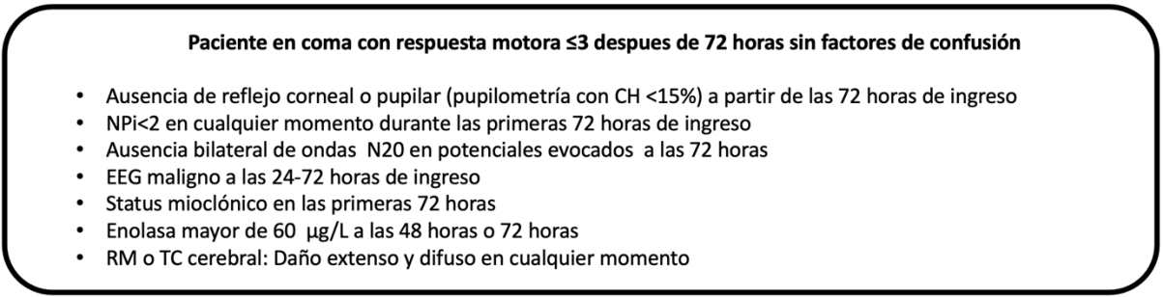

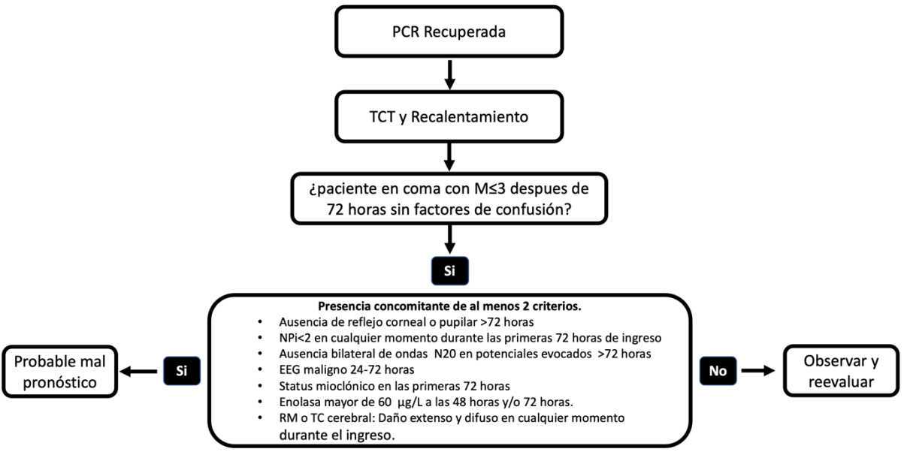

**10.Limitación del tratamiento del soporte vital y reorientación de los objetivos terapéuticos.**

Mientras que una minoría de los pacientes reanimados tratados en una UCI muere durante los primeros días debido a un colapso cardiovascular o como consecuencia de edema cerebral severo difuso que provoca la muerte cerebral, la mayoría de las muertes serán secundarias a la decisión de retirar o limitar el tratamiento de soporte vital (LTSV). Por lo general, la presunción de que el pronóstico neurológico final del paciente será malo es fundamental para esta decisión. Las comorbilidades preexistentes también pueden influir en la decisión de retirar el tratamiento de soporte vital. El equipo clínico que discute el pronóstico individual de un paciente debe tener en cuenta que un pronóstico inexacto y pesimista podría conducir a la LTSV en pacientes que, de otro modo, podrían alcanzar un buen resultado funcional, pero también que un pronóstico demasiado optimista podría dejar a los pacientes en un estado de discapacidad grave no deseado por ellos mismos, ni por sus familiares. Los pacientes pueden no recibir tratamientos específicos porque no están disponibles o porque existe una decisión activa de limitar estas medidas terapéuticas. Las principales razones para limitar los tratamientos es que no beneficiarán al paciente o, si se conocen de forma anticipada los deseos o voluntades del paciente de no recibir un tratamiento específico.

Existe una justificación clara para evitar un sobreesfuerzo terapéutico en una situación que no generará beneficio en términos de calidad de vida para el paciente o lo someterá a un grado de dependencia importante (Rankin 4-5 a 6 meses). Rankin 6 implica muerte por lo que solo se justificaría el inicio de medidas agresivas/invasivas en PCR recuperada de mal pronóstico si hay un posible beneficio mayor (donación de órganos Maastritch III).

Es fundamental establecer una correcta evaluación del pronóstico y la magnitud del daño neurológico (pupilometría, EEG, N20 y Enolasa)

Respecto a la LTSV se debe tener en cuenta que:  
• Se puede plantear en cualquier momento de la evolución.

* El paciente ha podido decidir previamente (comprobar Documento de Instrucciones Previas – Areteo y/o consultar a familiares).
* Se debe decidir por consenso (no debe ser unánime) del equipo asistencial.
* Si no existiera consenso, y se planteara un problema ético, debe existir una ruta de consulta al Comité de Bioética Asistencial.
* Informar correctamente a familiares y establecer documento “justificativo”.
* Fundamental evitar sufrimiento o agonía (priorizar máximo confort).
* Crear un documento de LTSV para la Historia Clínica del paciente.

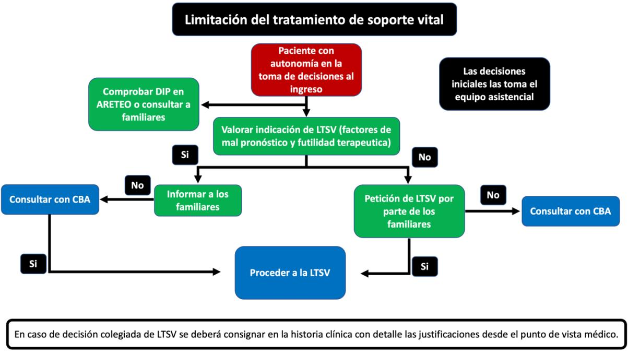

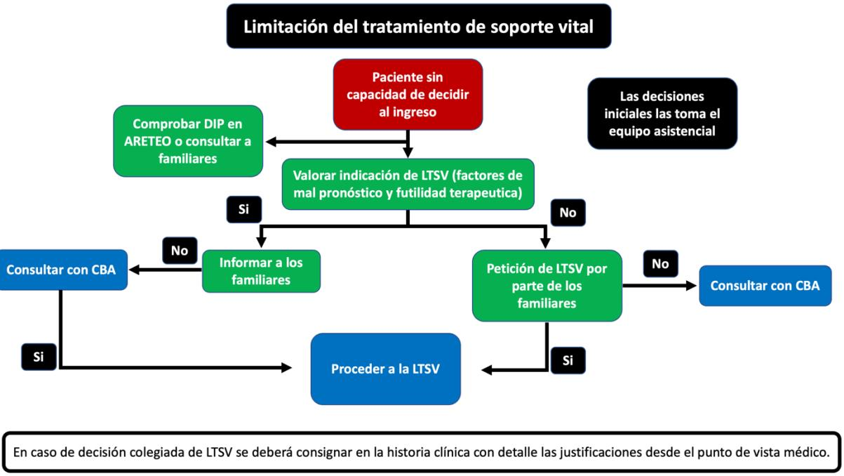

**11.Valoración del potencial donante de órganos.**

Los pacientes en coma tras una PCR que no sobreviven tienen el potencial de convertirse en donantes de órganos. Esto es importante, ya que la demanda de órganos supera la oferta. Los pacientes que han sufrido una parada cardíaca son una fuente cada vez mas importante de donantes de órganos sólidos. Esta directriz apoya que se dé la oportunidad de donar órganos a los pacientes y sus familias cuando se produce la muerte cerebral o se decide retirar el tratamiento de soporte vital.

Los criterios para considerar un paciente como posible donante tras LTSV son:

* Edad < 80 años si se prevé donación en asistolia tipo III de Maastricht. Esta es la modalidad de donación más frecuente en pacientes con lesiones cerebrales anóxicas. Si se considera posible la evolución a muerte encefálica, se valorarán pacientes de cualquier edad.
* Estabilidad hemodinámica con el soporte con ECMO.
* Posibilidad de conocer los antecedentes personales del paciente
* Ausencia de antecedentes tumorales o infecciosos que contraindiquen la donación.
* Ausencia de oposición expresa del paciente para ser donante.  
  El que un caso haya sido notificado al juez y requiera la realización de autopsia judicial tras el fallecimiento, no es contraindicación para una posible donación.

El objetivo de este protocolo no es detallar una guía sobre todo el proceso de donación, selección del candidato y mantenimiento del donante. Este se enfocará en exponer de forma breve ciertos puntos clave para considerar en la población de pacientes con daño severo e irreversible por encefalopatía post-anóxica y escenarios concretos como la donación en asistolia y pacientes con soporte de ECMO V-A.

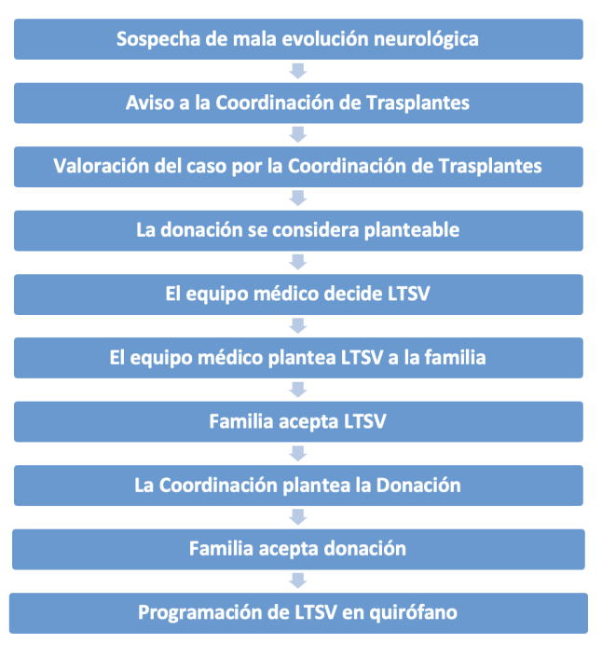

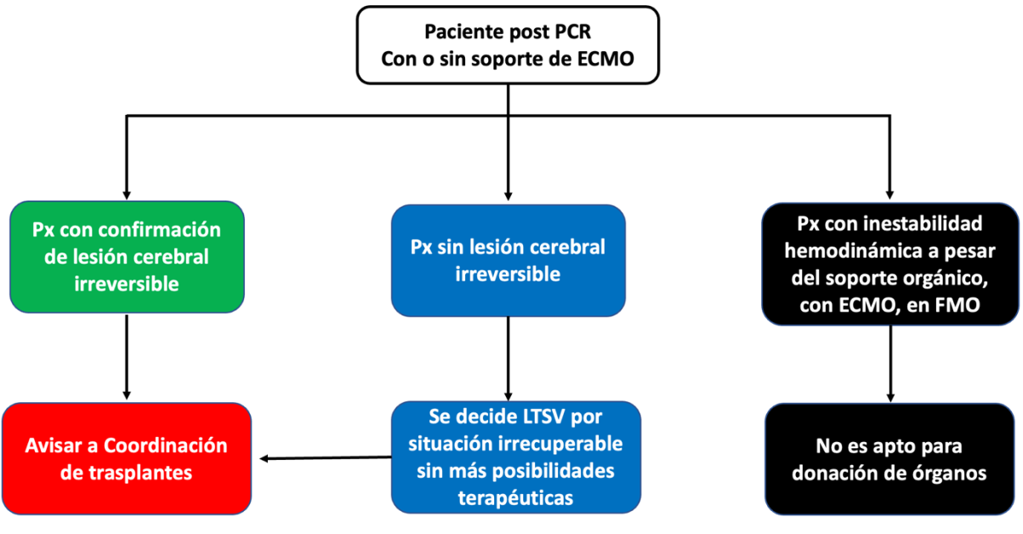

Para los candidatos a donantes tipo III de Maastritch se utilizará Perfusión Regional Normotérmica con ECMO (NECMO).

Aspectos relevantes del mantenimiento del donante con NECMO.

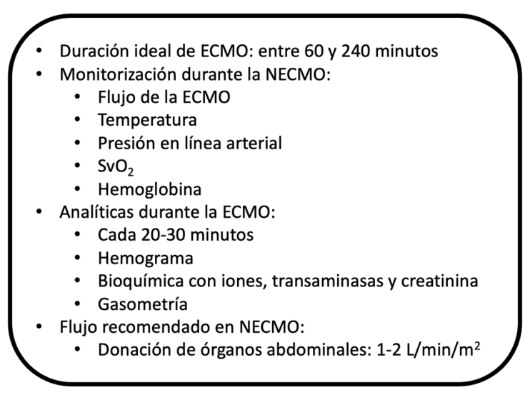

Determinación de la muerte encefálica en pacientes con soporte de NECMO.

Antes de iniciar el uso de ECMO tras el fallecimiento del donante y durante el desarrollo del procedimiento, debe asegurarse la perfecta oclusión de la aorta torácica. La posibilidad de recuperación de pulso del donante tras la declaración de fallecimiento, cuando se usa la perfusión abdominal normotérmica con ECMO, puede generar inquietud desde el punto de vista ético. Esta situación solo puede producirse cuando no se garantiza la oclusión de la aorta torácica.

Pasos para la determinación de muerte encefálica en pacientes con NECMO.

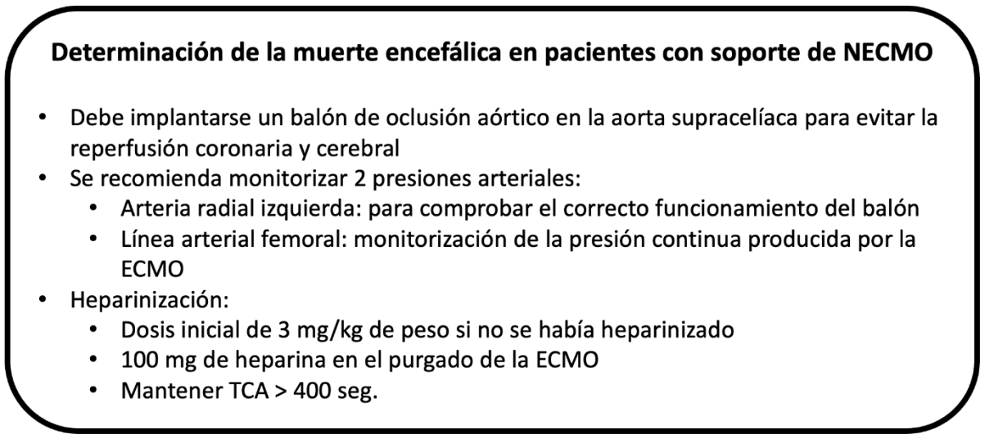

Es fundamental asegurar el adecuado inflado del balón y la correcta colocación del catéter de oclusión aórtico no solo para evitar una hipotética recuperación de pulso sino también para garantizar la adecuada perfusión de los órganos y restringir la preservación al territorio Abdominal.

Para ello deben seguirse los siguientes pasos.

* Antes de la limitación del tratamiento de soporte vital se canalizará una arteria radial izquierda junto a las cánulas arterial y venosa y el catéter de oclusión de aorta.
* Llenar el balón del catéter de oclusión, manteniéndolo tan solo durante unos segundos, al mismo tiempo que se monitoriza las presiones radial y femoral. La onda de pulso femoral debe desaparecer mientras se mantiene la de pulso radial.
* Se anotará el volumen de llenado como el volumen mínimo de oclusión de aorta a utilizar durante la perfusión abdominal normotérmica.
* Comprobar después, mediante control radiológico, la posición correcta del catéter de oclusión a nivel de la aorta torácica, fijarlo adecuadamente.
* Después de la declaración de éxitus, llenar el balón de oclusión e iniciar el ECMO.
* Durante la perfusión abdominal normotérmica se debe mantener la monitorización de ambas presiones radial y femoral. La línea femoral debe medir la presión no pulsátil conseguida con el flujo del ECMO, mientras la línea radial se mantiene en los valores basales postparada cardiaca.
* Si la presión en la arteria radial sube paralelamente al incremento en la presión
* femoral o aparece actividad eléctrica, se debe parar inmediatamente el ECMO, comprobar la correcta posición del catéter de oclusión y reanudar la perfusión abdominal   
  normotérmica después de un nuevo periodo de observación de cinco minutos.
* Se debe controlar la hipovolemia, anemia, acidosis o cualquier otro tipo de alteración del medio interno, manteniendo al donante como se haría con cualquier enfermo crítico.
* Se recomienda asegurar los siguientes parámetros de preservación: Temperatura del circuito: 37**°**C; pH: 7,35-7,45; PaO2: 100-150 mmHg; Hematocrito >20%; Sodio, potasio, glucosa, lactato dentro del rango de normalidad de laboratorio.

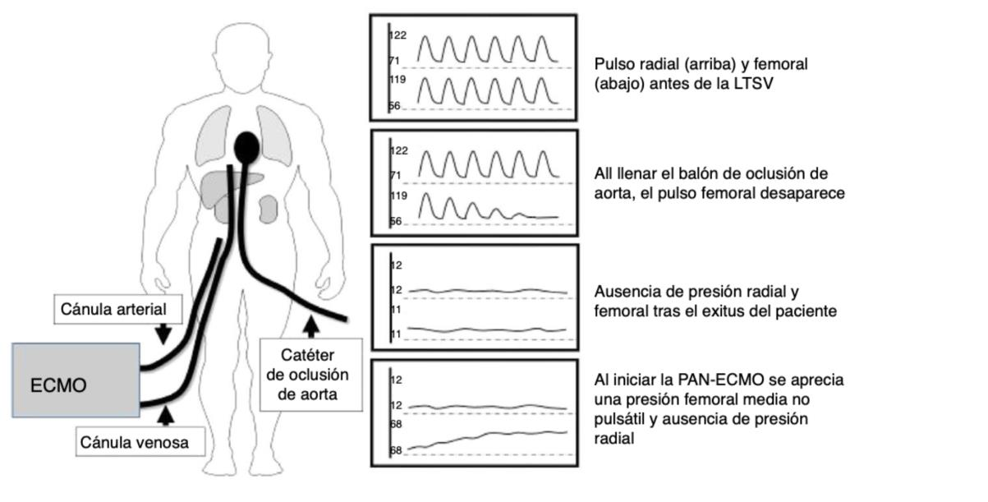

page54image11328000.png

Tomado de: Role of normothermic perfusion with ECMO in donation after controlled cardiac death in Spain. Med Intensiva (Engl Ed). 2022 Jan;46(1):31-41.

Consideraciones para la selección del donante con soporte de ECMO V-A:

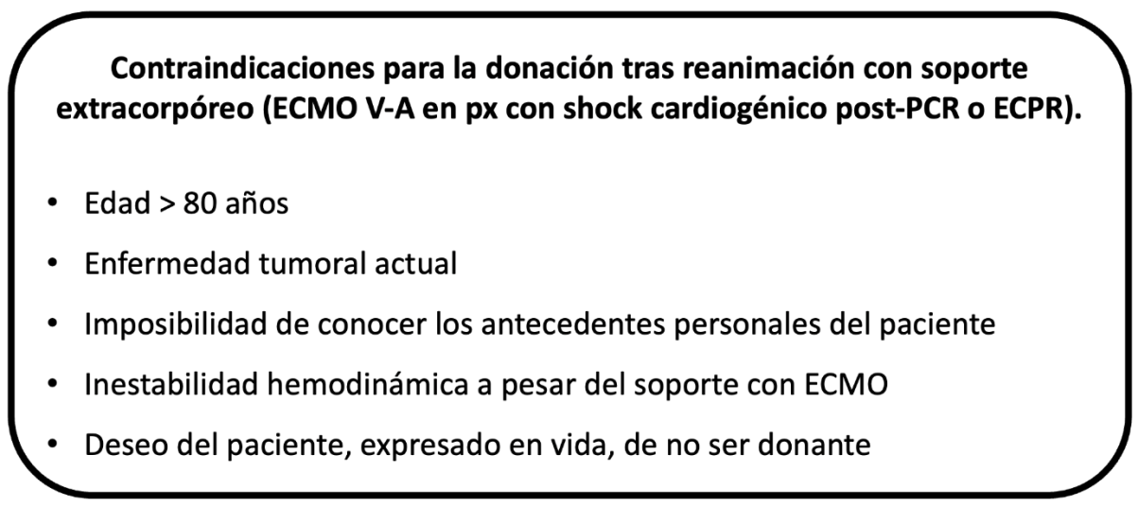

**Test de apnea en pacientes con soporte de ECMO V-A (Shock cardiogénico post- PCR o ECPR).**

No existe una forma estandarizada de realizar la prueba de apnea en pacientes con soporte de ECMO. Para esto, realizamos modificaciones con el fin de minimizar al máximo la eliminación de dióxido de carbono (CO2) con la membrana ECMO y al mismo tiempo oxigenar adecuadamente al paciente. Hay algunos informes de casos que mostraron que era posible realizar esta prueba con algunas modificaciones. Los pacientes deben estar adecuadamente pre-oxigenados y debemos confirmar la eucapnia. El flujo de barrido debe reducirse a 0,5 a 1 l / min y la FiO2 y la FDO2 deben aumentarse a 1.0.

A continuación, se debe desconectar al paciente del ventilador y controlar la respiración espontánea; Se deben repetir los GA después de 8 a 10 minutos.

**Pasos para realizar el test de apnea en pacientes con soporte de ECMO V-A.**

• Pre-oxigenar al paciente con una fracción de oxígeno inspirado (FiO2 ventilador) y una fracción de oxígeno suministrado (FDO2-ECMO) de 1.0.

* Después de 10 minutos, realizar una gasometría arterial.
* Disminuir el flujo de gas a 0,5 L y dejar la FiO2 y FDO2 en 1.0.
* Desconectar del ventilador y comprobar la ausencia de respiraciones espontáneas (apnea).
* Repetir los GA.
* Declarar la muerte encefálica.

**Determinación de la muerte encefálica en pacientes con soporte de ECMO veno- arterial (ECMO V-A).**   
La determinación de la muerte encefálica en pacientes con ECMO V-A representa un reto clínico y ético debido a las alteraciones en la fisiología circulatoria inducidas por el propio soporte extracorpóreo. En estos pacientes, la perfusión cerebral puede mantenerse artificialmente a través del flujo retrógrado desde la cánula arterial, aun en ausencia de actividad cerebral. Por tanto, la confirmación de muerte encefálica debe realizarse con máxima cautela, aplicando protocolos adaptados y considerando estudios complementarios.   
**Aspectos clave a considerar:**

* Evaluación clínica: debe realizarse bajo normotermia y ausencia de sedación o alteraciones metabólicas que puedan interferir con la evaluación neurológica. La presencia de midriasis arreactiva, ausencia de reflejos del tronco y falta de respuesta a estímulos dolorosos sigue siendo esencial.
* Test de apnea: la técnica estándar no es directamente aplicable en pacientes con ECMO V-A, ya que la membrana de oxigenación elimina CO2, impidiendo la acumulación necesaria para desencadenar el estímulo respiratorio. Se recomienda reducir el flujo de barrido (sweep gas) a 0,5–1 L/min y mantener FDO2 al 100%, realizando gasometrías antes y después de 8–10 minutos para comprobar si se alcanza una PaCO2 ≥ 60 mmHg o un incremento ≥ 20 mmHg respecto al valor basal (Bein et al., 2019; Ihle & Burrell, 2019).
* Importancia del muestreo simultáneo: se debe realizar extracción simultánea de gases post-oxigenador y de una arteria periférica (idealmente radial izquierda) para documentar la verdadera PaCO2 arterial distal al flujo de ECMO, dado que la gasometría post-oxigenador no refleja el estado cerebral real.
* Estudios complementarios: cuando no sea posible realizar el test de apnea de forma válida o existan dudas, deben emplearse pruebas auxiliares. El Doppler transcraneal (DTC) es una herramienta útil para evaluar la ausencia de flujo cerebral compatible con parada circulatoria cerebral. La presencia de señales diastólicas reversas o de espigas sistólicas aisladas es indicativa de ausencia de perfusión cerebral efectiva.
* Estudios retrospectivos han mostrado que el DTC es factible en pacientes con ECMO V-A y puede ayudar a confirmar el diagnóstico de muerte encefálica, especialmente cuando los hallazgos son consistentes en ambas arterias cerebrales medias y otros territorios intracraneales accesibles
* **Recomendaciones prácticas:**   
  + Documentar cuidadosamente la evaluación clínica y los valores de PaCO2 en condiciones estandarizadas.
  + Mantener comunicación estrecha con el equipo de coordinación de trasplantes para discutir cada caso individual.
  + En caso de dudas sobre la validez del test clínico o de apnea, se recomienda la utilización de estudios complementarios, priorizando el Doppler transcraneal o la angio-TC cerebral como métodos de apoyo.

**13.Rehabilitación y Fisioterapia en pacientes post-PCR.**

La valoración del médico rehabilitador conlleva la valoración de las deficiencias motoras, sensoriales y/o neuropsicológicas y funcionales del paciente, y coordinar el tipo de tratamiento: fisioterapia, terapia ocupacional, logopedia.; e identificar unos objetivos terapéuticos y establecer un pronóstico funcional.

Es un proceso orientado por objetivos y limitado en el tiempo, que tiene como finalidad fundamental tratar y/o compensar los déficits y la discapacidad para conseguir la máxima capacidad funcional posible en cada caso, facilitando la independencia y la reintegración al entorno familiar, social y laboral.

Características del proceso de Rehabilitación.

El paciente será valorado durante su ingreso hospitalario para asegurar:  
• **el inicio precoz** por el médico rehabilitador que garantice la detección de los déficits establecidos por el propio episodio y realizará la prescripción de tratamiento de fisioterapia, logopedia o terapia ocupacional precozmente

tras a la estabilización clínica del paciente.  
• **continuidad de tratamiento**: La rehabilitación de un paciente que ha sufrido una parada cardiaca con afectación funcional es un proceso continuado desde el ingreso hasta la estabilización de la enfermedad. La planificación de tratamientos de rehabilitación ha de estar coordinada a lo largo de las diferentes fases y los diferentes ámbitos de atención.

* **Duración**: el paciente con déficit funcional tras una parada cardiaca debe realizar seguimiento por el servicio de rehabilitación hasta que se hayan conseguido los objetivos funcionales o la estabilización de recuperación.
* **Evaluación periódica: el paciente se revisará en agendas específicas para valorar los** déficits motores, cognitivos, y la valoración de los resultados funcionales.

**Ámbitos de atención.**

INGRESO HOSPITALARIO

La valoración por parte del médico rehabilitador se realizará en aquellos pacientes que presente déficits funcionales/motores/respiratorios a través del abordaje multidisciplinar o mediante interconsulta a rehabilitación, para indicar las necesidades de cada paciente en conjunto con el resto del equipo multidisciplinar

AL ALTA HOSPITALARIA  
Al alta hospitalaria puede haber pacientes que hayan alcanzado los objetivos de recuperación y no precisen continuar con el tratamiento.

Los que requieran continuar con el programa de rehabilitación podemos diferenciar:

**Sin déficit neurológico**

a. CentrodeMediaEstancia(CME).

* Necesidad de hospitalización.
* Discapacidad moderada o grave en >2 áreas funcionales (movilidad, Actividades de la vida diaria (AVD), deglución, comunicación). Índice de Barthel (IB) < 65

b. URFZendal.  
• Discapacidad leve, con un IB > 60  
• Condiciones médicas y cognitivas que les permitan participar la

aplicación de las terapias pero no el desplazamiento a un centro ambulatorio de rehabilitación.

c. Rehabilitación domiciliaria.  
• Discapacidad moderada o severa en fase no estabilizada

• Adecuado soporte socio-familiar.

• Condiciones médicas y cognitivas que les permitan participar la aplicación de las terapias pero no el desplazamiento a un centro ambulatorio de rehabilitación.

**Con déficit neurológico:**

Se deberá contemplar la derivación a unidades específicas como son la Fundación San José, La Clínica San Vicente, o CEADAC

Figura: Valoración de la Rehabilitación del paciente post-PCR.

